Оглавление
Введение | 7
1. Аналитический обзор существующих методов моделирования на аппарате сетей Петри | 9
1.1. Классификация видов математического моделирования систем | 9
1.1.1. Аналитическое моделирование систем | 9
1.1.2. Имитационное моделирование систем | 10
1.2. Способы представления имитационной модели | 10
1.2.1. Представление имитационной модели в виде процесса | 10
1.2.2. Представление имитационной модели посредством структуры данных | 11
1.3. Общая характеристика сетей Петри | 12
1.4. Обоснование выбора варианта | 16
2. Анализ существующих СППР и их реализаций | 18
2.1. Процесс принятия решений | 18
2.2. Классификация систем поддержки принятия решений | 19
2.3. Методы, используемые в СППР | 20
2.3.1 Метод анализа иерархий | 20
2.3.2. Метод Парето | 22
2.4. Примеры реализации СППР | 24
2.4.1. «MPRIORITY 1.0» | 24
2.4.2. СППР «Выбор» | 25
2.4.3. «Император-2С» | 26
2.4.4. Программа «ПОТОК-ГИДРОХИМИЯ» (Версия 2.1.) | 26
2.5. Обоснование выбора варианта | 28
3. Описание математического аппарата нейронных сетей Петри | 30
3.1. Математическое описание нейронных сетей Петри | 30
3.2. Функционирование нейронных сетей Петри | 30
3.2.1. Математическое описание функционирования нейронных сетей Петри | 30
3.2.2. Физическое описание функционирования нейронных сетей Петри | 31
3.3. Графическое описание нейронных сетей Петри | 35
3.4. Методы исследования нейронных сетей | 35
3.5. Применение нейронных сетей | 36
3.6. Примеры практического использования нейронных сетей | 37
4. Разработка структурно-функциональной схемы программного комплекса | 40
5. Разработка алгоритмического обеспечения программного комплекса | 43
5.1. Обобщенная блок-схема алгоритма работы программного комплекса | 43
5.2. Блок-схемы алгоритмов работы подпрограмм | 43
5.2.1. Блок-схема модуля UMain | 43
5.2.2. Блок-схема модуля Uravn | 44
5.2.3. Блок-схема модуля UFirstTerms | 44
6. Разработка программного обеспечения комплекса | 47
6.1. Выбор языка программирования | 47
6.2. Описание структуры базы знаний | 49
6.3. Описание модуля ClassModule | 49
6.3.1. Описание класса TPosizia | 50
6.3.2. Описание класса TMetka | 51
6.3.3.Описание класса TPerexod | 51
6.3.4. Описание класса TDuga | 52
6.3.5. Описание класса TModel | 52
6.4. Описание модуля UCore | 53
6.4.1. Описание класса TEntity | 53
6.4.2. Описание класса TNode | 53
6.4.3. Описание класса TLink | 53
6.4.4. Описание класса TBarrier | 54
6.4.5. Описание класса TDevice | 54
6.4.6. Описание класса TSlot | 54
6.4.7. Описание класса TNet | 55
6.5. Описание модуля Uravn | 55
6.6. Описание модуля UProp | 57
7. Разработка модели на базе нейронных сетей Петри | 58
8. Анализ результатов моделирования и расчет параметров программного комплекса | 60
9. Разработка инструкций для пользователя и администратора | 64
9.1. Руководство пользователя | 64
9.2. Руководство администратора | 70
10. Организационно-экономическая часть | 72
10.1. Организация процесса исследования и разработки | 72
10.1.1.Определение состава и этапов работ | 72
10.1.2. Оценка трудоемкости исследований и разработок | 73
10.1.3. Расчет численности исполнителей работ | 75
10.1.4. Организационный план работ | 76
10.2. Технико-экономическое обоснование проекта | 80
10.2.1. Определение номенклатуры показателей технического уровня | 80
10.2.2. Оценка качества изделия | 82
10.2.3. Расчет сметной стоимости исследования или разработки | 83
10.2.3.1. Определение затрат на материалы | 83
10.2.3.2. Расчет заработной платы | 84
10.2.3.2.1. Расчет основной заработной платы | 84
10.2.3.2.2. Расчет отчислений на социальные нужды | 85
10.2.3.2.3. Расчет фонда оплаты труда | 85
10.2.3.3. Расчет затрат на накладные расходы | 85
10.2.3.4. Расчет капитальных вложений | 85
10.2.3.5. Определение затрат на амортизацию | 86
10.2.3.6. Расчет затрат на научные и производственные командировки | 87
10.2.3.7. Расчет затрат на прочие расходы | 87
10.2.3.8. Сметная калькуляция затрат | 87
10.3. Технико-экономические показатели проекта | 88
11. Безопасность и экологичность проекта | 89
11.1. Вводная часть | 89
11.2. Решения по охране труда. Разработка программы для построения дерева причин опасностей | 90
11.2.1. Качественная оценка опасности | 91
11.2.2. Количественная оценка опасности | 94
11.2.3. Разработка программы для построения дерева причин опасностей | 96
11.3. Мероприятия по обеспечению устойчивости функционирования ПЭВМ в чрезвычайной ситуации. Пожаробезопасность | 99
Заключение | 101
Список использованных источников | 103
Приложение А. Блок-схема модуля Uravn | 105
Приложение Б. Блок-схема модуля UFirstTerms | 106
Приложение В. | 107

Введение
Основой успешного функционирования производственной среды является принятие решений, адекватных условиям, в которых функционируют объекты. Системы поддержки принятия решений, в которых сконцентрированы мощные методы математического моделирования, науки управления, информатики, являются инструментом, призванным оказать помощь руководителям в своей деятельности во все усложняющемся динамичном мире.
На первых этапах использования ЭВМ в процессе принятия решений копировался человеческий подход к решению проблем. Преимущество компьютера состоит в большом быстродействии и памяти с возможностями расширения до необходимых размеров, что делает его необходимым практически во всех областях человеческой деятельности.
В принятии решений важнейшими областями, в которых компьютер становится ближайшим помощником человека, являются:
- быстрый доступ лица, принимающего решение (ЛПР), к информации, накопленной в компьютере или/и в компьютерной сети, к которой он подключен;
- осуществление оптимизации или интерактивной имитации, основанных на математических или эвристических моделях;
- нахождение в базах данных принятых ранее решений в ситуациях, подобных исследуемым, для использования ЛПР в подходящий момент;
- использование знаний лучших в своей области специалистов, включенных в базы знаний экспертных систем;
- представление результатов в наиболее подходящей для ЛПР форме.
Но традиционное использование ЭВМ не самое эффективное. Руководитель в своей деятельности встречается с большим количеством задач по управлению системой, которые не решаются в рамках традиционной информационной технологии. Эти соображения привели к разработке нового типа компьютерных систем, называемых «системами поддержки принятия решений» (СППР). Можно выделить два основных направления поддержки принятия решений:
- облегчение взаимодействия между данными, процедурами анализа и обработки данных и моделями принятия решений, с одной стороны, и ЛПР, как пользователя этих систем – с другой;
- предоставление вспомогательной информации, в особенности для решения неструктурированных или слабоструктурированных задач, для которых трудно заранее определить данные и процедуры соответствующих решений.
Роль СППР не в том, чтобы заменить руководителя, а в том, чтобы повысить его эффективность. Цель СППР заключается не в автоматизации процесса принятия решения, а в осуществлении кооперации, взаимодействия между системой и человеком в процессе принятия решений. Кроме известных требований к информационным системам, СППР должны обладать специфическими чертами [1]:
- возможностью выработки вариантов решений в специальных, неожиданных для ЛПР ситуациях;
- возможностью моделей, применяемых в системах, адаптироваться к конкретной, специфической реальности в результате диалога с пользователем;
- возможностью системы интерактивного генерирования моделей (пока достаточно простых).
Принятие решений предусматривает последовательное выполнение следующих шагов: осмысливание проблемы, диагностика, концептуальное или математическое моделирование, выработка альтернатив и выбор тех, которые в наибольшей степени удовлетворяют поставленным целям. СППР призваны помочь ЛПР на каждом из перечисленных шагов, и, следовательно, прогресс в разработке и расширении области их применения зависит и от концепции их построения, и от совершенства отражения каждой из функций, которую они поддерживают.
Теоретической основой СППР становится сочетание нормативных методов, искусственного интеллекта и теории систем. Как правило, СППР используют информацию из баз данных и знаний или/и предоставленную ЛПР.
В данной работе предлагается разработать программный комплекс моделирования СППР на базе нейронных сетей Петри. В частности, применительно к качеству обслуживания (QoS) в IP-сетях. Нейронные сети позволяют обучить систему действовать в различных ситуациях. Также есть возможность получить решение от эксперта в нестандартной ситуации.
Процесс принятия решения начинается обычно при появлении проблемной ситуации, когда проектируется новая система (процесс), или когда отклонение от штатного режима функционирования системы (процесса) не вписывается в допустимые пределы, или это отклонение прогнозируемо в плановый период по сигналам системы.
В последнее время развивается идея принятия решений на основе слабых сигналов, когда есть лишь отдельные факты, не вписывающиеся в принятую парадигму, но еще не представляющие существенное отклонение, по которым должны быть приняты меры. Слабые сигналы говорят о возможностях, которые еще недостаточно ясны, или о предполагаемых опасностях в будущем. В нашем динамичном мире СППР смогут стать эффективными и признанными партнерами ЛПР, только если обеспечат помощь в решении все более усложняющихся задач. СППР являются мощным инструментом для выработки альтернативных вариантов действий, анализа последствий их применения и совершенствования навыков ЛПР в столь важной области его деятельности, как принятие решений.

1. Аналитический обзор существующих методов моделирования на аппарате сетей Петри

1.1. Классификация видов математического моделирования систем
Математическое моделирование является неотъемлемой частью современного исследования. Под математическим моделированием будем понимать процесс установления соответствия данному реальному объекту некоторого математического объекта, называемого математической моделью, и исследование этой модели, позволяющее получать характеристики рассматриваемого реального объекта. Вид математической модели зависит как от природы реального объекта, так и от задач исследования объекта и требуемой достоверности и точности решения этой задачи. Любая математическая модель, как и всякая другая, описывает реальный объект лишь с некоторой степенью приближения к действительности [2].
В настоящее время широко применяется два вида математического моделирования: аналитическое и имитационное.

1.1.1. Аналитическое моделирование систем
Аналитическое моделирование позволяет получить более точное решение, формируя математические законы, связывающие объекты системы, записанные в виде некоторых функциональных соотношений (алгебраических, интегро-дифференциальных, конечно-разностных и т.п.). Задачей аналитического моделирования является решение уравнений для получения теоретических результатов и сопоставление этих результатов с практикой. Аналитическая модель может быть исследована следующими методами: а) аналитическим, когда стремятся получить в общем виде явные зависимости для искомых характеристик; б) численным, когда, не умея решать уравнения в общем виде, стремятся получить числовые результаты при конкретных начальных данных; в) качественным, когда, не имея решений в явном виде, можно найти некоторые свойства решения (например, оценить устойчивость решения).
К достоинствам аналитического моделирования можно отнести большую силу обобщения, многократность использования, но наиболее полное исследование процесса функционирования системы можно провести, если известны явные зависимости, связывающие искомые характеристики с начальными условиями, параметрами и переменными системы. Однако такие зависимости удается получить для сравнительно простых систем. При усложнении систем исследование их аналитическим методом наталкивается на значительные трудности, которые часто бывают непреодолимыми. Поэтому, желая использовать аналитический метод, в этом случае идут на существенное упрощение первоначальной модели, чтобы иметь возможности изучить хотя бы общие свойства системы [2].

1.1.2. Имитационное моделирование систем
В мире информационных технологий имитационное моделирование переживает второе рождение [2]. Интерес к этому виду компьютерного моделирования оживился в связи с существенным технологическим развитием систем моделирования, которые на сегодняшний день являются мощным аналитическим средством, вобравшим в себя весь арсенал новейших информационных технологий, включая развитые графические оболочки для целей конструирования моделей и интерпретации выходных результатов моделирования, мультимедийные средства и видео, поддерживающие анимацию в реальном масштабе времени, объектно-ориентированное программирование, Internet-решения и др. В силу своей привлекательности и доступности эти технологии имитационного моделирования с легкостью покинули академические стены и сегодня осваиваются IT-специалистами в бизнесе.
В настоящее время в России, вслед за США и Европой, правда, в силу известных экономических причин, с некоторым отставанием, обозначился интерес в применении этого класса программного продукта в различных аналитических приложениях и в информационных бизнес-системах различного назначения. В мире бизнеса, корпораций имитационное моделирование становится все более распространенным и используется как системообразующее и наиболее ценное звено процесса принятия решения, поэтому используется совместно с другим программным обеспечением для принятия решений в системах поддержки принятия решений (СППР).
В качестве доминирующих базовых концепций формализации и структуризации в современных системах моделирования используются:
- для дискретного моделирования – системы, основанные на описании процессов (process description): процессно-транзактно-ориентированные системы моделирования блочного типа – (Extend, Arena, ProModel, Witness, Taylor, Gpss/H-Proof, AutoMod, QUEST, SIMFACTORY II.5, SIMPLE++, eM-Plant, и др.) На рынке информационных технологий этот класс систем моделирования наиболее представительный;
- системы, основанные на сетевых концептах (network paradigms). Сетевые парадигмы (сети Петри и их расширения) применяются при структуризации причинных связей и моделировании систем с параллельными процессами, служащие для стратификации и алгоритмизации динамики дискретных и дискретно-непрерывных систем (ARIS);
- сети кусочно-линейных агрегатов, автоматные схемы, моделирующие дискретные и непрерывно-дискретные системы;
- для систем, ориентированных на непрерывное моделирование – модели и методы системной динамики (Powersim, Vensim, Dynamo, Stella, Ithink и др.);
- динамические системы (MATLAB);
- агентное моделирование (AnyLogic);
- другие.
При имитационном моделировании реализующий модель алгоритм воспроизводит процесс функционирования системы во времени, причем имитируются элементарные явления, составляющие процесс, с сохранением их логической структуры и последовательности протекания во времени, что позволяет по исходным данным получить сведения о состояниях процесса в определенные моменты времени, дающие возможность оценить характеристики системы.
Имитационное моделирование основано на прямом описании моделируемого объекта. Это значит, что каждому существующему с точки зрения решаемой задачи элементу объекта ставиться в соответствие элемент модели. Модель системы представляет собой некоторую комплексную программу для ЭВМ, описывающую поведение компонентов системы и взаимодействие между ними. Выполнение такой программы при различных исходных данных позволяет имитировать динамические процессы, происходящие в реальной системе. Результаты испытаний модели, являющейся аналогом реальной системы, позволяют получить количественные характеристики поведения системы при заданных условиях [2].
В некоторых отношениях имитационное моделирование напоминает физический эксперимент. Так, в имитационном моделировании, как и, например, в лабораторной установке, представлены составные части системы и окружающая ее среда; в ходе испытаний модели через некоторые интервалы времени выдается информация о поведении компонентов системы, что напоминает показания физических приборов. Конечно, имитация на ЭВМ не всегда так наглядна, как физический опыт. Вместе с тем она имеет ряд преимуществ: в имитационной модели фактически допустимы любые изменения, каждый фактор может варьироваться по усмотрению исследователя; ошибки, допущенные в модели или исходных данных, не имеют тех катастрофических последствий, какие иногда могут возникнуть в физическом опыте.
Процесс разработки имитационной модели содержит следующие этапы:
определение объекта моделирования – установление границ, ограничений системы, подлежащей изучению с помощью имитационного моделирования;
- формулирование модели;
- переход от реальной модели к абстрактной модели;
- определение структурных данных, которые необходимы для построения модели;
- запись модели на алгоритмическом языке.
Таким образом, процесс формирования модели начинается после процесса изучения объекта моделирования. При этом необходимо помнить, что имитационное моделирование не является лучшим методом моделирования, а используется в случаях, когда не разработаны аналитические методы решения сформулированной математической модели, либо вообще не существует математической модели.
С помощью имитации можно анализировать существующие и проектируемые системы, причем этот анализ производится в сжатые сроки, без вмешательства в реальные объекты, и, следовательно, без риска причинить им материальный ущерб [2].
Еще одним преимуществом имитационного моделирования по сравнению с аналитическим является возможность решения более сложных задач. Имитационные модели позволяют достаточно просто учитывать такие факторы, как наличие дискретных и непрерывных элементов, нелинейные характеристики элементов системы, многочисленные случайные воздействия и др., которые часто создают трудности при аналитических исследованиях.
Данная модель позволяет проводить эксперименты, меняя при этом условия протекания процесса, и, в конечном счете, определить такие условия, при которых результат удовлетворяет требованиям. В настоящее время имитационное моделирование – наиболее эффективный метод исследования больших систем, а часто и единственный практически доступный метод получения информации о поведении системы, особенно на этапе ее проектирования.
Полученные знания являются входной информацией для формируемой имитационной модели и позволяют провести корректную параметризацию динамической имитационной модели, основанную на реальных данных и знаниях. Эти данные могут храниться в базе данных и базе знаний СППР, что упрощает последующие процедуры идентификации имитационной модели.
Полученная обобщенная имитационная модель предприятия является инструментом экспериментального оценивания множества сценариев, стратегических альтернатив, сформированных экспертами.
Основное назначение имитационного моделирования заключается в следующем:
- выделить наиболее существенные переменные, оценить степень влияния их изменения на исследуемые параметры системы, а так же определить “узкие места”, т. е. технологические или управленческие факторы, наиболее существенно влияющие на показатели функционирования системы;
- оценить различные варианты технических решений и стратегий управления при поиске оптимальной структуры сложных систем;
- изучить воздействие различных организационных, управленческих и технико-экономических изменений на показатели функционирования системы.
- ценным качеством имитации, проявляющимся при решении различных практических задач, является возможность управлять масштабом времени, в котором функционирует исследуемая система.
Имитационное моделирование, как и любой другой метод исследования, имеет и ряд недостатков. Исследования с помощью этого метода обходятся дорого - необходимо большое количество машинного времени, поскольку метод основывается на статистических испытаниях и требует многочисленных прогонов программ; модель разрабатывается для конкретных условий и, как правило, не тиражируется.
Велика вероятность ложной имитации, что делает необходимым тщательный анализ результатов имитационного моделирования. Успех или неудача в применении имитационных моделей в большей степени зависит не от метода, а от того, как он применяется.
1.2. Способы представления имитационной модели

1.2.1. Представление имитационной модели в виде процесса
Создание программной имитационной модели сложной системы сводится к разработке моделирующей программы, функционирование которой с заданной степенью точности отражает изменение состояния реальной системы во времени.
Модель сначала выражается в виде некоторого алгоритма, а затем записывается на подходящем языке программирования. Наиболее распространенными языками моделирования являются GPSS, SIMSCRIPT, SIMULA.
Язык GPSS используется для создания моделей систем массового обслуживания и получил наибольшее распространение, его легко освоить, модели на нем могут быть построены проще и быстрее. Основное преимущество GPSS – компактность модели. Это обусловлено тем, что в GPSS встроено большое число логических блоков. Практически все изменения состояния модели происходят в результате входа транзактов (заявок на обслуживание) в блоки и выполнения блоками своих функций – соответствующих подпрограмм.
Системы массового обслуживания (СМО) представляют собой класс математических схем, разработанных в теории массового обслуживания и различных приложениях для формализации процессов функционирования систем, которые по своей сути являются процессам обслуживания [2]. Любая информационная системы может быть представлена совокупностью приборов массового обслуживания.
Однако для сложных систем (компьютерная сеть организации, мощный информационно-вычислительный комплекс с параллельной обработкой данных и т. д.) количество таких приборов может быть достаточно большим. Имитационное моделирование таких систем с анализом и оценкой их функционирования становится затруднительным, поэтому возникает необходимость в применении качественного анализа динамических свойств информационных систем, особенно на стадии проектирования.
Язык SMPL основан на языке Fortran-4. Моделирующая программа состоит из управляющей секции и ряда событийных секций, в которых осуществляется вызов подпрограмм, планирующих соответствующее событие. Особенностью SMPL является то, что основной структурой данных, используемой в подпрограммах, является пул. Пул включает в себя несколько списковых структур, список свободных элементов, список событий, список очередей и список средств.

1.2.2. Представление имитационной модели посредством структуры данных
Существует три способа представления имитационной модели посредством структуры данных.
Первый способ основан на применении аппарата сетей Петри. В этом случае модель имеет наглядное графическое представление. Формирование модели полностью отделено от моделирующей программы.
Второй способ основан на использовании стохастических сетей, систем массового обслуживания. В этом случае учитывается случайный характер появления заявок на обслуживание и случайность времени обслуживания. Управляющая программа для моделирования стохастических процессов в сетях дополняется генераторами случайных чисел, которые используются при разыгрывании исходов событий и имитации законов распределения временных свойств системы.
Третий способ представления имитационной модели посредством структуры данных – с помощью аппарата Е-сетей, которые являются дальнейшим развитием сетей Петри.
  - Общая характеристика сетей Петри
Согласно [3], сети Петри – эффективный инструмент исследования систем. В настоящее время сети Петри применяются в основном в моделировании. Манипулируя моделью системы, можно получить новые знания о ней, избегая опасности, дороговизну или неудобства анализа самой реальной системы.
Развитие теории сетей Петри проводилось по двум направлениям. Формальная теория сетей Петри занимается разработкой основных средств, методов и понятий, необходимых для применения сетей Петри. Прикладная теория сетей Петри связана главным образом с применением сетей Петри к моделированию систем, их анализу и получающимся в результате этого глубоким проникновением в моделируемые системы.
Моделирование в сетях Петри осуществляется на событийном уровне. Определяются, какие действия происходят в системе, какие состояние предшествовали этим действиям и какие состояния примет система после выполнения действия. Выполнения событийной модели в сетях Петри описывает поведение системы. Анализ результатов выполнения может сказать о том, в каких состояниях пребывала или не пребывала система, какие состояния в принципе не достижимы. Однако такой анализ не дает числовых характеристик, определяющих состояние системы. Развитие теории сетей Петри привело к появлению, так называемых, “цветных” сетей Петри.
Понятие цветности в них тесно связано с понятиями переменных, типов данных, условий и других конструкций, более приближенных к языкам программирования. Несмотря на описанные выше достоинства сетей Петри, неудобства применения сетей Петри в качестве языка программирования заключены в процессе их выполнения в вычислительной системе. В сетях Петри нет строго понятия процесса, который можно было бы выполнять на указанном процессоре. Нет также однозначной последовательности исполнения сети Петри, так как исходная теория представляет нам язык для описания параллельных процессов.
Структура сети Петри представляется ориентированным двудольным графом (биграфом). Множество вершин V двудольного графа разбивают на два непересекающихся подмножества (доли) Т и Р, такие что V = TUP, T∩P=Ø. Вершины из Т и Р соединены между собой ориентированными ребрами (дугами). Поскольку ребрами соединены вершины из Р с вершинами из Т и наоборот, все простые циклы биграфа имеют четную длину. Для представления процессов, являющихся динамическими объектами систем, с графом связываются подвижные элементы, которые называют метками (марками). Распределение марок по вершинам сети называют ее маркированием.
Обозначения теории сетей Петри. Сеть Петри: N={Т, Р, 1, О, М_{o}}, где Р—конечное множество позиций; Р = {p_{i}}, i = 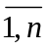; Т — конечное множеств переходов, Т={t_{j}}, j = 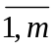; I : Т x Р→ {0,1} — функция следования; О :Р x Т →{0, 1} — функция предшествования; М₀ : Р → Z₀ — начальное маркирование, задающее начальное распределение меток по позициям сети; Z₀— множество неотрицательных целых чисел.
Функции предшествования и следования задают множества одинарных дуг (t_{j} p_{i}) и (p_{i} t_{j}), связывающих вершины биграфа. Дуги, предшествующие позиции р_{i} содержатся во множестве:

I(p_{i})={(t_{j} p_{i})|I(t_{j} p_{i})=1} , (1.1)

а дуги, предшествующие переходу t_{j} , – во множестве:

I(t_{j})={ (p_{i} t_{j})|O(p_{i} t_{j})=1}. (1.2)

Здесь значение I(t_{j} p_{i}) указывает на наличие ребра, соединяющего переход t_{j} и позицию р_{i}, и, аналогично, значение O(p_{i} t_{j})=1 указывает на дугу, направленную от позиции р_{i} к переходу t_{j.} Подобно, дуги, следующие из р_{i} и t_{j}, представим множествами:

O(р_{i} )={ (p_{i} t_{j})|O(p_{i} t_{j} )= 1}; O(t_{j})={ (t_{j} p_{i})|I(t_{j} p_{i})=1} (1.3)

Входные позиции перехода t_{j} объединяются во множества его предшественников:

PRE(t_{j})={ р_{i} ∈ P| O(p_{i} t_{j} )= 1}, (1.4)

а выходные позиции — во множества позиций — последователей:

POST(t_{j})={ р_{i}∈ P| I(t_{j} p_{i} )= 1} (1.5)

Аналогично, предшественниками и последователями позиций р_{i} являются переходы, объединяемые множествами:

PRE(р_{i})= {t_{j} ∈ T|I(t_{j} p_{i}) = 1}; POST(р_{i})= { t_{j} ∈ T| O(p_{i} t_{j} )= 1}. (1.6)

Все перечисленные множества можно найти из отображений I и 0. Маркирование сети представляется вектором:

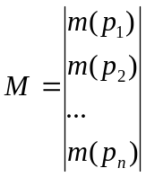, (1.7)

где m(р_{i}) — число меток в позиции р_{i}.
Говорят, что переход t_{j} возбуждается маркированием М и может сработать, если все входные позиции перехода t_{j} имеют метки.
Срабатывание перехода t_{j} приводит к тому, что его позиции-предшественники PRE(t_{j}) теряют метки, а каждая из позиций POST(t_{j}) получает метки в количестве, равном весам дуг, связывающих позиции и переходы. Если в сети задано начальное маркирование, при котором хотя бы один переход возбужден, то в ней начинается движение меток. Множество достижимых маркирований обозначим R(N). Если в сети N одновременно возбуждено несколько переходов, то порядок их срабатывания не определен, и, следовательно, может быть представлено несколько последовательностей срабатывающих переходов t.
Языком сети, или языком, порождаемым сетью L(N), называется множество всех конечных последовательностей срабатывающих переходов при заданном начальном маркировании. Язык L(N) представляет множество всех возможных последовательностей действий, выполняемых параллельными процессами.
К недостаткам сетей Петри относится отсутствие времени в определении ее динамического функционирования. Большинство теоретических исследований по сетям Петри исключает из рассмотрения время. Практика требует учета времени, хотя при этом происходит существенное усложнение в методах анализа сетей и как бы переход от алгебраических уравнений к дифференциальным.
Существуют два базисных метода анализа сетей Петри. Один из них основан на использовании графа достижимых маркировок (диаграммы состояний сети), другой – на применении уравнения состояний и методов линейной алгебры.
  - Обоснование выбора варианта
При использовании специальных языков моделирования для создания имитационной модели разработчик должен быть специалистом в области программирования и хорошо знать соответствующий язык моделирования. Это требование является препятствием для расширения круга разрабатываемых программных имитационных моделей. При программировании на языках GPSS, SMPL структура модели явным образом не отражается, а оказывается погруженной в моделирующую программу. Это усложняет анализ и модификацию модели, разработанная модель чаще всего оказывается пригодной для узкого класса моделирующих систем. Целесообразнее представлять модель не как процесс или совокупность процессов, а как некоторые структуры данных. Эту возможность предоставляет аппарат сетей Петри. Кроме того, важным преимуществом сетей Петри перед другими способами представления имитационной модели является удобство программирования на ЭВМ, простота понимания на инженерном уровне и быстрота чтения графических образов. Это упрощает анализ модели, моделирующая программа на базе сетей Петри может быть применена для широкого класса моделирующих систем. Сети Петри отражают логическую последовательность событий, позволяют также проследить потоки информации, отражают взаимодействие параллельных процессов.
Нейронная сеть Петри позволяет расширить возможности применения аппарата сетей Петри, позволяя применять его для систем разделения общих ресурсов, контрольно-пропускных и защитных систем, для решения задач взаимного исключения, при построении модели, используемой при диагностике устройств управления, а также для многих других задач и систем.
В последние десятилетия в мире бурно развивается новая прикладная область математики, специализирующаяся на искусственных нейронных сетях. Актуальность исследований в этом направлении подтверждается массой различных применений нейронных сетей. Это автоматизация процессов распознавания образов, адаптивное управление, аппроксимация функционалов, прогнозирование, создание экспертных систем, организация ассоциативной памяти и многие другие приложения. С помощью нейронных сетей можно, например, предсказывать показатели биржевого рынка, выполнять распознавание оптических или звуковых сигналов, создавать самообучающиеся системы, способные управлять автомашиной при парковке или синтезировать речь по тексту.
Широкий круг задач, решаемый нейронными сетями, не позволяет в настоящее время создавать универсальные, мощные сети, вынуждая разрабатывать специализированные нейронные сети, функционирующие по различным алгоритмам.

2. Анализ существующих СППР и их реализаций
2.1. Процесс принятия решений
Проблемы принятия решений пронизывают всю человеческую практику (и общественную, и личную) и поэтому отличаются большим разнообразием. В зависимости от выбираемого основания классификации выделяют задачи принятия решений:
- хорошо структурированные, плохо структурированные и неструктурированные;
- уникальные и повторяющиеся;
- статические и динамические;
- в условиях определенности и в условиях неопределенности (в частности, при риске, при противодействии);
- с фиксированным (заданным) набором множеством вариантов решений (стратегий, альтернатив) и с формируемым в процессе принятия решений;
- с одним критерием (показателем качества или эффективности, целевой функцией) и с несколькими критериями;
- задачи выбора одного наилучшего (оптимального) варианта, нескольких лучших вариантов, ранжирования всех вариантов, разбиения их на упорядоченные классы, принятия индивидуальных решений и принятия коллективных решений.
Часто экономические, медицинские, политические, социальные, управленческие проблемы имеют несколько вариантов решений. Эти решения относятся к одной проблеме, и в этом смысле они однородны. По отношению друг к другу варианты решений являются альтернативами.
Поддержка принятия решений заключается в помощи ЛПР в процессе принятия решений. Она включает помощь ЛПР:
- при анализе объективной составляющей, т. е. в понимании и оценке сложившейся ситуации и ограничений, накладываемых внешней средой;
- в выявлении предпочтений ЛПР, т. е. в выявлении и ранжировании приоритетов, учёте неопределённости в оценках ЛПР и формировании его предпочтений;
- в генерации возможных решений, т. е. формирование списка альтернатив;
- в оценке возможных альтернатив, исходя из предпочтений ЛТР и ограничений, накладываемых внешней средой;
- в анализе последствий принимаемых решений;
- в выборе лучшего, с точки зрения ЛПР, варианта.
Компьютерная поддержка процесса принятия решения так или иначе основана на формализации методов получения исходных и промежуточных оценок, даваемых ЛПР, и алгоритмизации самого процесса выработки решения.
Формализация методов генерации решений, их оценка и согласование является чрезвычайно сложной задачей. Эта задача стала интенсивно решаться с возникновением вычислительной техники. Решение этой задачи в различных приложениях сильно зависело и зависит от характеристик доступных аппаратных и программных средств, степени понимания проблем, по которым принимаются решения, и методов формализации [1].
2.2. Классификация систем поддержки принятия решений
В настоящее время дано много определений СППР. Так, в [1] она определяется следующим образом: «Системы поддержки принятия решений являются человеко-машинными объектами, которые позволяют лицам, принимающим решения (ЛПР), использовать данные, знания, объективные и субъективные модели для анализа и решения слабоструктурированных и неструктурированных проблем». В этом определении подчёркивается предназначение СППР для решения слабоструктурированных и неструктурированных задач. В соответствии с [4] к слабоструктурированным относятся задачи, которые содержат как количественные, так и качественные переменные, причём качественные аспекты проблемы имеют тенденцию доминировать. Неструктурированные проблемы имеют лишь качественное описание.
В [5] СППР даётся такое определение: «Система поддержки принятия решений – это компьютерная система, позволяющая ЛПР сочетать собственные субъективные предпочтения с компьютерным анализом ситуации при выработке рекомендаций в процессе принятия решения». Основной пафос этого определения – сочетание субъективных предпочтений ЛПР с компьютерными методами.
В [6] СППР определяется как «компьютерная информационная система, используемая для различных видов деятельности при принятии решений в ситуациях, где невозможно или нежелательно иметь автоматическую систему, полностью выполняющую весь процесс решения».
Все три определения не противоречат, а дополняют друг друга и достаточно полно характеризуют СППР. Человеко-машинная процедура принятия решений с помощью СППР представляет собой циклический процесс взаимодействия человека и компьютера. Цикл состоит из фазы анализа и постановки задачи для компьютера, выполняемым лицом, принимающим решения (ЛПР), и фазы оптимизации (поиска решения и выполнения его характеристик), реализуемой компьютером [7]. В той или иной степени системы поддержки принятия решений (СППР) присутствуют в любой информационной системе (ИС). Поэтому, осознанно или нет, к задаче создания системы поддержки принятия решений организации приступают сразу после приобретения вычислительной техники и установки программного обеспечения. СППР можно разделить на два типа в зависимости от данных, с которыми они работают:
- оперативные, предназначенные для немедленного реагирования на текущую ситуацию;
- стратегические, основанные на анализе большого количества информации из разных источников с привлечением сведений, содержащихся в системах, аккумулирующих опыт решения проблем.
СППР первого типа получили название Информационных Систем Руководства (Executive Information Systems, ИСР). По сути, они представляют собой конечные наборы отчетов, построенные на основании данных из транзакционной информационной системы предприятия или OLTP-системы, в идеале адекватно отражающей в режиме реального времени все аспекты производственного цикла предприятия.
СППР второго типа предполагают достаточно глубокую проработку данных, специально преобразованных так, чтобы их было удобно использовать в ходе процесса принятия решений. Неотъемлемым компонентом СППР этого уровня являются правила принятия решений, которые на основе агрегированных данных подсказывают выводы и придают системе черты искусственного интеллекта. Такого рода системы создаются только в том случае, если структура деятельности уже достаточно определена и имеются основания для обобщения и анализа не только данных, но и процессов их обработки.
По типу пространственной локализации СППР подразделяют на два типа:
- сосредоточенные;
- распределённые.
Сосредоточенные СППР включают в себя одну экспертную систему, установленную на одной вычислительной машине, они выполняют функции, перечисленные ранее, помогая одному ЛПР (или небольшой группе специалистов) оценивать обстановку и принимать решения. Они проще, чем распределённые системы, т. к. в них отсутствует проблема обмена информацией. Возможны следующие типы сосредоточенных СППР:
- решение в автоматическом режиме принимает система принятия решений, состоящая из одного узла. Такая система включает в себя ЭВМ, систему автоматического и/или ручного ввода информации и средства представления решения (возможно стандартное устройство вывода). Примером такой системы может быть система тушения пожара на каком-нибудь особо опасном объекте. В этой системе автоматические датчики температуры и газоанализаторы передают в ЭВМ результаты измерений, экспертная система определяет момент опасности возникновения пожара (если она есть) и её место включает средства тушения пожара и/или передаёт сигнал тревоги;
- решение принимает специалист, имеющий в своём распоряжении систему поддержки принятия решений. Система может включать в себя экспертные системы, моделирующие программы, средства оценки принятых решений и т. д. Такой системой может быть система поддержки принятия решений при управлении подвижным объектом, когда пилоту или командиру корабля предлагают варианты решений, и он реализует один из вариантов.
Распределённые вычислительные системы могут быть распределены пространственно и/или функционально. Пространственно или функционально распределённые СППР состоят из локальных СППР, расположенных в связанных между собой узлах вычислительной сети, каждый из которых может независимо решать свои частные задачи, но для решения общей проблемы ни одна из них не обладает достаточными знаниями, информацией и ресурсами (или некоторыми из этих составляющих). Общую проблему они могут решать только сообща, объединяя свои локальные возможности и согласовывая принятые частные решения.
2.3. Методы, используемые в СППР
2.3.1. Метод анализа иерархий
Метод анализа иерархий (МАИ), предложенный Т. Л. Саати, основан на парных сравнениях альтернативных вариантов по различным критериям с использованием девятибалльной шкалы и последующим ранжированием набора альтернатив по всем критериям и целям. Взаимоотношения между критериями учитываются путем построения иерархии критериев и применением парных сравнений для выявления важности критериев и подкритериев. Метод отличается простотой и дает хорошее соответствие интуитивным представлениям [8].
Основное применение метода – поддержка принятия решений посредством иерархической композиции задачи и рейтингования альтернативных решений. Имея в виду это обстоятельство, перечислим возможности метода. Он позволяет произвести:
- анализ проблемы;
- сбор данных по проблеме;
- оценку противоречивость данных и ее минимизацию;
- синтез проблемы принятия решения;
- организацию обсуждения проблемы, способствует достижению консенсуса;
- оценку важности учета каждого решения и важности учета каждого фактора, влияющего на приоритеты решений;
- оценку устойчивости принимаемого решения.
Главным недостатком этого подхода является большое количество требуемой экспертной информации, которая представляет собой множество оценок предпочтительности, полученных в процессе парного сравнения альтернатив и критериев. Метод имеет ограничение на количество одновременно сравниваемых альтернатив (не рекомендуется больше 9). Это связано с установленным психологами фактом, что обычному человеку трудно осуществлять рациональный выбор, если число объектов выбора превышает 7+2. Благодаря простоте метод хорошо подходит для решения динамических задач принятия решений, при этом возникают новые возможности для оценки последствий принимаемых решений [4].
К основным процедурам метода анализа иерархий относятся следующие:
- генерация множества альтернативных вариантов;
- формирование множества критериев для оценки альтернативных вариантов и представление его в виде иерархии;
- выявление предпочтений экспертов на множестве альтернатив по различным критериям;
- установление относительной важности влияния критериев на цель выбора и другие критерии;
- получение ранжированных наборов альтернатив по всем критериям и целям.
Все перечисленные процедуры связаны с обработкой информации, поступающей от экспертов. Так, сначала экспертами генерируется множество допустимых альтернатив, среди которых необходимо провести выбор лучшей альтернативы или упорядочивание всех элементов. Обычно на этом этапе должно проводиться разумное усечение множества всех возможных альтернатив или его кластеризация в связи с ограничением метода на число одновременно сравниваемых объектов.
Процесс генерации иерархии целей, критериев и альтернатив занимает достаточно продолжительное время и базируется на всей совокупности знаний специалистов заданной предметной области, привлекаемых для решения конкретной задачи.
Вершиной иерархий обычно является глобальная цель (фокус), на следующих уровнях присутствуют критерии и на самом нижнем уровне – альтернативы. В иерархиях, строящихся для принятия решений в области техники, часто присутствуют уровни, соответствующие подсистемам некоторого сложного технического объекта. Иерархическая структура критериев и целей является моделью знаний конкретной предметной области, которая изменяется и уточняется с течением времени.
Элементы одного уровня иерархии попарно сравниваются по силе их влияния на элементы более высокого уровня иерархии. Сравнение производится по шкале, представленной в таблице 2.1. В результате получается вектор приоритетов по степени влияния на цель.

Таблица 2.1
Степени важности критериев

Степень  важности | Определение | Объяснение
1 | Одинаковая значимость | Два действия вносят  одинаковый вклад  в достижение цели
3 | Некоторое преобладание  значимости одного  действия перед другим  (слабая значимость) | Опыт и суждения дают  легкое предпочтение  одному действию  перед другим
5 | Существенная или  сильная значимость | Опыт и суждения дают  сильное предпочтение  одному действию  перед другим
7 | Очень сильная или  очевидная значимость | Предпочтение одного  действия перед другим  очень сильно.  Его превосходство  практически явно
9 | Абсолютная значимость | Свидетельство в пользу  предпочтения одного  действия другому  в высшей степени  убедительны
2, 4, 6, 8 | Промежуточные значения  между соседними  значениями шкалы | Ситуация, когда необходимо  компромиссное решение
2.3.2. Метод Парето
В настоящее время разработан ряд методов, не «уходящих» от сложности проблемы и предпочитающих учитывать все ее стороны. Такие методы основаны на принципе компромисса, то есть принятия взвешенного решения, в котором фигурируют в определенной пропорции все действующие факторы. При этом в некоторых методах предлагается не однозначный ответ, а лишь область разумных (рациональных) решений. Принятие же однозначного решения остается прерогативой лица, принимающего решение (ЛПР). Одним из таких методов является весьма распространенный метод Парето, предложенный итальянским математиком-экономистом Парето в 1904 году [4].
В 1927 г. метод стал использоваться для решения экономических задач. В тех случаях, когда нет необходимости учитывать «вес» критериев, а число параметров, по которым производится оценка относительно невелико, этот метод может оказаться достаточно полезен. Он прост в реализации и требует минимум информации от эксперта или ЛПР.
Основная идея метода Парето заключается в сохранении множества возможных вариантов и выделении области, из которой необходимо выбирать наиболее целесообразные варианты. При этом к области Парето относится только такое множество решений, где с изменением какого-либо из них критерии меняются противоречиво.
Применение скалярного критерия и методов свертки позволяет линейно упорядочивать сравниваемые объекты, т. е. выстроить их по старшинству оценок. Ранжирование по Парето (это понятие объясняется ниже) позволяет упорядочивать объекты не линейно, а по группам, считая, что все объекты внутри группы равноценны, т. е. перейти от линейного упорядочивания к групповому. При этом очередность устанавливается не между отдельными объектами, а между их равноценными группами. Такой подход не дает никаких преимуществ, если упорядочивание производится по одному показателю, но открывает новые возможности, если таких показателей несколько.
Отсутствие требования линейного упорядочивания оценок позволяет объединить некоторые несравнимые и эквивалентные по оценкам объекты в одну группу и этой группе присваивать номер, определяющий ранг группы. Будем считать, что чем меньше номер, тем выше ранг группы объектов. Разбиение объектов на группы будем осуществлять следующим образом: отберем такие объекты, для каждого из которых в очереди не существует оценок строго их предпочтительнее. Такие оценки называются оптимальными по Парето. Таким объектам присвоим ранг 1. Аналогично для оставшейся группы объектов (т. е. для тех, которые не вошли в первоочередные) выделим оптимальные и им присвоим ранг 2.
Изложенный принцип разбиения на классы поясним на следующем примере. Пусть предпочтение в обслуживании отдается наиболее «коротким» (по времени) и требующим наименьшего объема оперативной памяти задачам, решаемым на вычислительной машине. Естественно, что для наиболее «коротких» задач не обязательно требуются наименьшие объемы оперативной памяти.
Необходимо подчеркнуть, что это единственная информация, которая требуется от эксперта или ЛПР. ЛПР должен сказать системе поддержки принятия решений, что значит «лучшие»: когда чего-то больше, что-то легче, быстрее, надежнее, объемнее, меньше и т. д. Затем в систему вводятся характеристики сравниваемых объектов и по приведенным ниже алгоритмам (или каким-нибудь другим) СПР выдает результаты ранжирования.
В случае большего числа критериев метод теряет наглядность, но может выполняться с помощью ЭВМ. При решении задач указанным выше методом существует одно принципиальное затруднение. Оно связано с тем, что множество Парето не всегда может оказаться выпуклым. В этом случае этим методом пользоваться нельзя и необходимо использовать другими методами решения компромиссных задач.
2.4. Примеры реализации СППР
2.4.1. «MPRIORITY 1.0»
Диалоговая система «MPRIORITY 1.0» (My Priority) предназначена для поддержки принятия решений в различных сферах человеческой деятельности. «MPRIORITY 1.0» может стать незаменимым помощником для руководителей фирм, подразделений, лабораторий, всем, кто желает или вынужден по роду своей деятельности принимать обоснованные рациональные решения.
Программная система базируется на зарекомендовавшем себя на практике методе анализа иерархий (МАИ). Основное назначение – решение слабоструктурированных задач принятия решений.
В основе МАИ лежат используемые человеком в процессе познания декомпозиция и синтез, с помощью которых создается структура задачи принятия решения. В вершине иерархии в МАИ располагается основная цель, далее, на уровень ниже – подцели и, наконец, на самом нижнем уровне – альтернативы, среди которых производится выбор или ранжирование. Для процесса парного взвешивания экспертом элементов иерархии в МАИ используется интуитивно обоснованная качественная шкала.
Систему «MPRIORITY» от своих аналогов отличает диалоговый интерфейс, адаптированный под особенности МАИ и восприятие пользователя. Программа содержит диалоговые средства, позволяющие получать наиболее полную информацию о проведенных попарных сравнениях и устранять возможные несогласованности в матрицах попарных сравнений.
Использование присутствующего в программной системе механизма шаблонов позволяет пользователю адаптировать ее под область своей деятельности.
Примеры задач принятия решения, для которых возможно применение «MPRIORITY»:
- выбор руководителем фирмы будущего делового партнера;
- рациональное распределение доходов предприятия по отраслям;
- отбор лучших претендентов на рабочие места фирмы;
- оценка работы персонала фирмы;
- выбор программного обеспечения для нужд фирмы;
- оценка культурных ценностей (картин, скульптур и т. д.);
- выбор наилучшей стратегии;
- выбор наилучшей конструкции (варианта) технического изделия;
- покупка квартиры, дачи, участка, автомобиля;
- выбор будущего учебного заведения для ребенка;
- выбор будущего рабочего места.

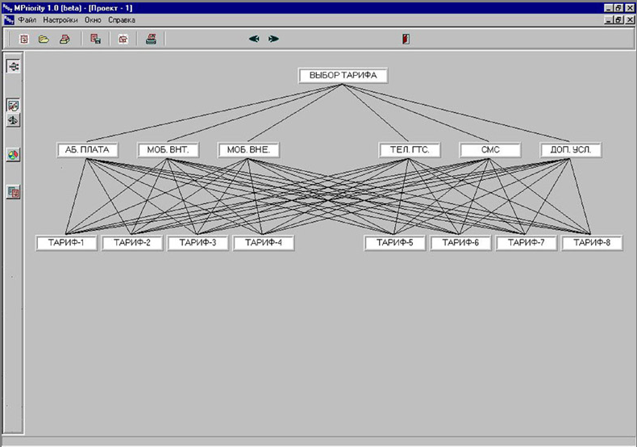

Рис. 2.1 – «MPRIORITY 1.0». Окно проекта
2.4.2. СППР «Выбор»
СППР «Выбор» - аналитическая система, основанная на методе анализа иерархий (МАИ), является простым и удобным средством, которое поможет структурировать проблему, построить набор альтернатив, выделить характеризующие их факторы, задать значимость этих факторов, оценить альтернативы по каждому из факторов, найти неточности и противоречия в суждениях ЛПР/эксперта, проранжировать альтернативы, провести анализ решения и обосновать полученные результаты.
Практическое преодоление трудностей, связанных с принятием решения, состоит во включении лица принимающего решение (ЛПР) в процесс построения моделей и принятия решений на их основе. Для этого предназначены человеко-машинные (имитационные) системы. Одним из классов таких систем являются системы поддержки принятия решений (СППР), в рамках которых опыт и неформализованные знания ЛПР сочетаются с математическим исследованием.
СППР «Выбор» на основе МАИ может использоваться при решении следующих типовых задач:
- оценка качества организационных, проектных и конструкторских решений;
- определение политики инвестиций в различных областях;
- задачи размещения (выбор места расположения вредных и опасных производств, пунктов обслуживания);
- распределение ресурсов;
- проведение анализа проблемы по методу "стоимость-эффективность";
- стратегическое планирование;
- проектирование и выбор оборудования, товаров;
- выбор профессии, места работы, подбор кадров.

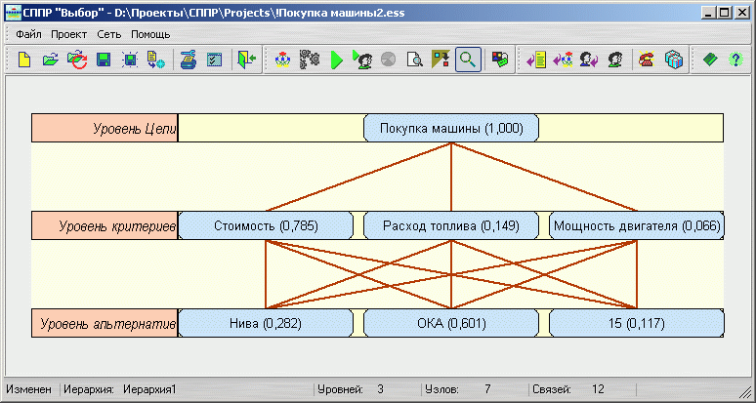

Рис. 2.2 – Главное окно СППР «Выбор»
2.4.3. «Император-2С»
Аналогом программ «MYPRIORITY» и «Выбор» является СППР «Император-2С» – современная универсальная система для интеллектуальной обработки информации и поддержки принятия решений. Возможности программы «Император-2С» позволяют решать задачи рейтингования, выбора альтернатив, распределения ресурсов, прогнозирования, планирования, учета предпочтений, моделирования ситуаций, сохранять модели поддержки принятия решений и объединять их в проекты. В основе лежит модифицированный метод анализа иерархий. Программа имеет удобный интерфейс, содержит подробную справку.
2.4.4. Программа «ПОТОК-ГИДРОХИМИЯ» (Версия 2.1.)
Программа «ПОТОК-ГИДРОХИМИЯ» разработана в НПО ПОТОК и предназначена для решения широкого круга задач, связанных с мониторингом качества поверхностных вод, на основе ведения и обработки больших массивов данных наблюдений.
Программа состоит из ряда взаимосвязанных программных модулей, объединенных общим интерфейсом пользователя, и непосредственно баз данных, которые независимы от пользовательских программ и могут быть созданы на любой СУБД.
Пользователю предоставляются возможности и развитые средства:
- ведения баз данных,
- корректировки, добавления и удаления данных на различных уровнях (поле данных, запись, таблица данных, база данных),
- создания новых баз данных,
- переключения между различными пользовательскими базами данных и обмена данными между ними.
Программы обработки данных наблюдений позволяют получать различного рода расчетные данные, характеризующие состояние водных объектов, выявлять тенденции (динамику) изменения качества вод во времени и пространстве.
Программа содержит развитые средства поиска данных и формирования запросов. Модуль экспорта данных позволяет выводить любые группы данных в различных форматах во внешние файлы (MS Word, Excel, электронные таблицы DBASE и PARADOX, текстовые файлы с заданным пользователем форматированием). Модуль импорта данных позволяет пользователям настроить потоковый ввод данных в программу из текстовых файлов и файлов локальных баз данных. Программа оснащена контекстно-зависимой справочной системой, доступной из любого диалогового окна программы.

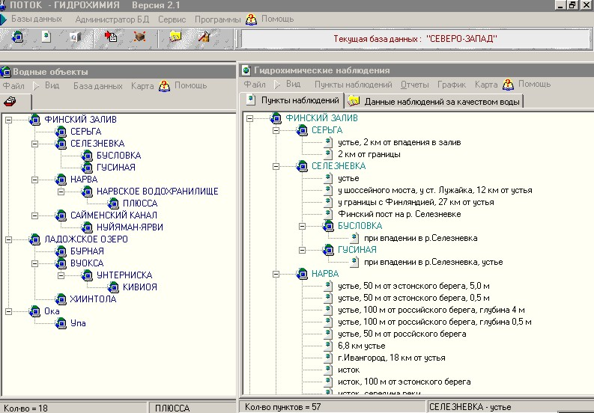

Рис. 2.3 - Главное окно программы «ПОТОК-ГИДРОХИМИЯ»

Структурно программа состоит из ряда взаимосвязанных программных блоков, объединенных общим интерфейсом пользователя, и непосредственно баз данных, которые независимы от пользовательских программ и могут быть созданы на любой СУБД.
В состав баз данных программы входят специально разработанные базы данных для хранения и обработки больших объемов данных наблюдений за качеством вод, базы данных справочной и служебной информации. Пользовательская база данных представляет собой реляционную базу данных с большим количеством взаимосвязей между отдельными данных таблицами и иерархической структурой. Связь между отдельными таблицами данных осуществляется по уникальному коду.
В систему включен большой блок программ обработки и визуализации данных наблюдений, которые позволяют получать различного рода расчетные данные, характеризующие состояние водных объектов, выявлять тенденции (динамику) изменения качества вод во времени и пространстве. При выполнении расчетов значения показателей качества воды пересчитываются (при необходимости) для приведения к основной единице измерения для каждого ингредиента.
Отчеты формируются в виде электронных таблиц программы, которые затем можно преобразовать в форматы таблиц Microsoft Word и Excel. Результаты всех расчетов представляются также в графической форме средствами Excel. Перед выполнением каждого расчета пользователь выбирает пункты наблюдений за качеством воды, для которых будет
производиться расчет, устанавливает период наблюдений и контрольный норматив качества воды, а при необходимости настраивает параметры расчета индекса загрязнения вод.
В программу включен справочник в формате HTML, содержащий
сведения о показателях качества воды. Данный справочник составлен по материалам электронной книги «Гидрохимические показатели состояния окружающей среды», созданной экологической организацией ЭКОЛАЙН (Россия, Москва) и экологическим консультационным агентством GEOPLAN International (Нидерланды, Амстердам), в рамках проекта, финансированного программой МАТРА Правительства Королевства Нидерландов.
Основные функции программы "ПОТОК-Гидрохимия" заключаются в быстром просмотре и редактировании таблиц данных, а также экспорте групп данных из существующих таблиц в другие файлы (MsWord, Excel, текстовые файлы, таблицы DBASE, FoxPro и Paradox, с одновременным их созданием). С ее помощью можно осуществлять поиск и замену значений полей таблицы, преобразовывать символьные поля, созданные в кодировке DOS, в кодировку Windows и обратно, а также записывать информацию о структуре таблиц в файлы Microsoft Word. Одновременно может быть открыто до 10 различных таблиц. Программа распространяется бесплатно. В сокращенной поставке она работает с таблицами (различных версий) Paradox, DBASE и FoxPro, а в полной – дополнительно с MSAccess, MSSQL, Sybase, Infromix, Oracle, Interbase. Для доступа к таблицам баз данных в этой версии программы используется Borland BDE.
2.5. Обоснование выбора варианта
Преимуществами рассмотренных СППР являются то, что они имеют мощный графический интерфейс, базируются на математических методах выбора решения, предоставляют пользователю широкий спектр функций и возможностей.
Однако все они являются коммерческими программными продуктами. Их исходные коды недоступны конечному пользователю. Поэтому отсутствует возможность создания на их базе собственных СППР для конкретной узкой научной области, как в нашем случае.
Кроме того, данная разработка имеет научно-исследовательский характер и потому не требует наличия всего многообразия возможностей, какие предлагают представленные выше аналоги. Исходя из этого, на первый план выходят вопросы простоты разработки и дальнейшей модификации системы.
База знаний в данном случае содержит небольшой объем данных, следовательно, нет необходимости заводить хранилище данных. Для работы достаточно спроектировать локальную базу данных.
Было принято решение разработать локальное приложение, поскольку для работы СППР не требуется передача данных по сети для получения решения. На компьютере в каталоге с программой имеется база знаний, откуда и берутся решения и куда эксперт может заносить новые. Таким образом, разрабатывается СППР сосредоточенного типа.

3. Описание математического аппарата нейронных сетей Петри

3.1. Математическое описание нейронных сетей Петри
Нейронная сеть Петри определяется следующим набором [9]:

, (3.1)

где  – конечное непустое множество позиций;
– конечное непустое множество переходов;
 – отношение, 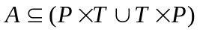 соответствует множеству дуг;
– конечное непустое множество стартовых (начальных) позиций;
 – конечное непустое множество финальных (выходных) позиций;
– вещественная величина, соответствующая времени жизни («потенциалу»)
метки в позиции;
– целочисленная величина, равная минимальному числу меток, необходимому
для активизации перехода;
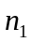 – целочисленная величина, равная минимальному числу меток,
необходимому для активизации нейронного перехода;
– функция для определения суммарного потенциала меток в каждой позиции в определенный момент времени;
 – множество цветов меток, 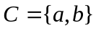;
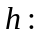 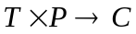 – функция раскраски выходных и входных дуг переходов.
3.2. Функционирование нейронных сетей Петри
3.2.1. Математическое описание функционирования нейронных сетей Петри
В модели нейронной сети метка представляет постсинаптический потенциал [7]. Поскольку постсинаптический потенциал (ПСП) может быть тормозящим или возбуждающим, метки разделены на два класса. Возбуждающему ПСП (положительный потенциал) соответствует цвет а, тормозящему - цвет b. Таким образом, каждая метка нейронной сети Петри (СП) раскрашена в свой цвет. Каждой метке в сети соответствует потенциал q (в СП он также интерпретируется как «время жизни метки»). При появлении метки в позиции ей присваивается потенциал q; по истечении каждой единицы модельного времени величина q уменьшается на единицу. Это уменьшение демонстрирует ослабление ПСП после начального стимулирования нейрона. Цвет метки определяется цветом выходной дуги перехода, по которой она перемещается в выходную позицию. Тело нейрона соответствует позиции; таким образом, множество позиций P соответствует множеству нейронов. Каждый нейрон обладает своим собственным мембранным потенциалом; в нейронной СП мембранный потенциал представлен переходом.
Каждый переход, связанный с нейронной позицией, может иметь только одну входную позицию и множество выходных позиций, а нейронный переход может иметь множество входных позиции и только одну выходную позицию. Выходные дуги, связывающие переходы с выходными позициями, задают аксоны нейрона, представленного входной позицией перехода. Для отражения того факта, что аксон передает возбуждающий или тормозящий ПСП на синапс, выходной дуге перехода присвоен цвет, указывающий на то, с каким потенциалом (положительным - цвет а или с отрицательным - цвет b) метка будет передана в выходную позицию.
Для активизации перехода необходимо, чтобы потенциал входной позиции достиг определенной величины. В результате срабатывания перехода в каждой из его выходных позиций появляется метка (или в случае нейронного перехода в единственной выходной позиции появляется метка). Каждая метка при этом приобретает потенциал, соответствующий цвету выходной дуги перехода. В процессе функционирования нейроподобной сети для каждой нейронной позиции и нейронного перехода вычисляется функцию суммарного потенциала g. Например, при q = 4 функция g вычисляется следующим образом (3.2):

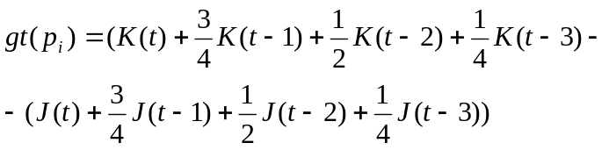 , (3.2)

где K(t) - число меток цвета а в позиции p_{i} (во всех входных позициях нейроперехода) в момент времени t_{i};
J(t) - число меток цвета b в позиции p _{i} (во всех входных позициях нейроперехода) в момент времени t _{i} .
Переход t может сработать при условии, если g(p_{i}) >= n, где p_{i} - его входная позиция (входные позиции для нейроперехода). Переход срабатывает немедленно, как только выполняется указанное выше неравенство, поэтому в выражении для g (p_{i}) учитываются потенциалы только «ранних меток», т. е. только тех меток, которые пришли до последнего момента времени.
Только те метки, потенциалы которых учтены в функции g(p_{i}), удаляются из позиции p_{i}. Остальные метки остаются в позиции p_{i} до тех пор, пока их потенциал не станет равным нулю, либо до следующего срабатывания перехода, когда в его входную позицию поступят новые метки.
3.2.2. Физическое описание функционирования нейронных сетей Петри
Согласно [10], основу каждой НС составляют относительно простые, в большинстве случаев – однотипные, элементы (ячейки), имитирующие работу нейронов мозга. Далее под нейроном будет подразумеваться искусственный нейрон, то есть ячейка нейронной сети. Каждый нейрон характеризуется своим текущим состоянием по аналогии с нервными клетками головного мозга, которые могут быть возбуждены или заторможены. Он обладает группой синапсов – однонаправленных входных связей, соединенных с выходами других нейронов, а также имеет аксон – выходную связь данного нейрона, с которой сигнал (возбуждения или торможения) поступает на синапсы следующих нейронов. Общий вид нейрона приведен на рисунке 3.1. Каждый синапс характеризуется величиной синаптической связи или ее весом w_{i}, который по физическому смыслу эквивалентен электрической проводимости. Каждый входной сигнал умножается на соответствующий вес связи w₁…w_{m} – аналог эффективности синапса. Вес связи является скалярной величиной, положительной для возбуждающих и отрицательной для тормозящих связей. Веса связей нейронов сети удобно представлять в виде матрицы W, где W_{ij} – вес связи между i- и j-м нейронами.

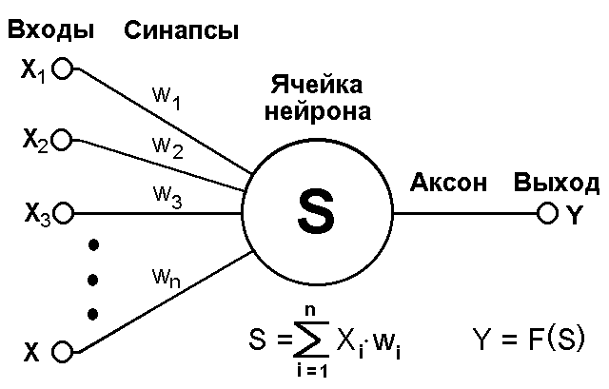
Рис. 3.1 – Искусственный нейрон

Текущее состояние нейрона определяется как взвешенная сумма его входов:

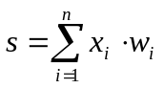 (3.3)

Выход нейрона есть функция его состояния:

y = f(s) (3.4)

Нелинейная функция f называется активационной и может иметь различный вид, как показано на рисунке 3.2.

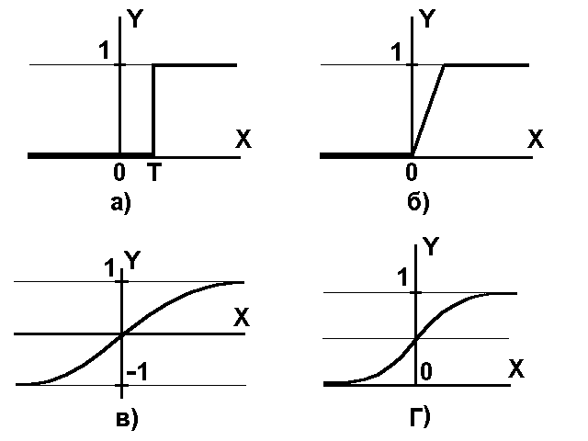

Рис. 3.2 – а) функция единичного скачка; б) линейный порог (гистерезис);
в) сигмоид – гиперболический тангенс; г) экспоненциальный сигмоид

Конкретный вид выполняемого сетью преобразования информации обусловливается не только характеристиками нейроподобных элементов, но и особенностями ее архитектуры, т. е. той или иной топологией межнейронных связей, выбором определенных подмножеств нейроподобных элементов для ввода и вывода информации, наличием или отсутствием конкуренции, направлением и способами управления и синхронизации информационных потоков между нейронами и т. д. Одной из наиболее распространенных является нелинейная функция с насыщением, так называемая логистическая функция, или сигмоид (т. е. функция S-образного вида):

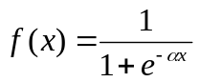 (3.5)

При уменьшении α сигмоид становится более пологим, в пределе при α=0 вырождаясь в горизонтальную линию на уровне 0.5, при увеличении α сигмоид приближается по внешнему виду к функции единичного скачка с порогом T в точке x=0. Из выражения для сигмоида очевидно, что выходное значение нейрона лежит в диапазоне [0,1]. Одно из ценных свойств сигмоидной функции – простое выражение для ее производной.

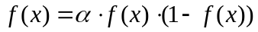 (3.6)

Следует отметить, что сигмоидная функция дифференцируема на всей оси абсцисс, что используется в некоторых алгоритмах обучения.
Кроме того, она обладает свойством усиливать слабые сигналы лучше, чем большие, и предотвращает насыщение от больших сигналов, так как они соответствуют областям аргументов, где сигмоид имеет пологий наклон.
В качестве примера простейшей НС рассмотрим трехнейронный перцептрон (рис. 3.3), то есть такую сеть, нейроны которой имеют активационную функцию в виде единичного скачка как показано в [11].
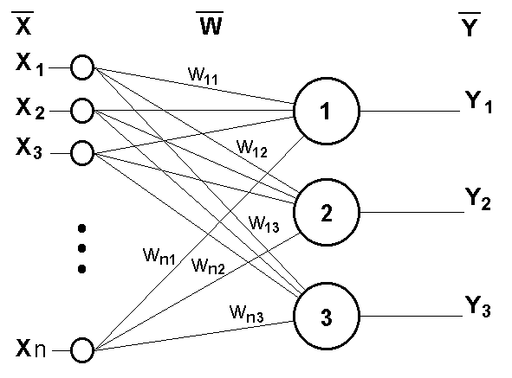

Рис.3.3 – Однослойный перцептрон

На n входов поступают некие сигналы, проходящие по синапсам на 3 нейрона, образующие единственный слой этой НС и выдающие три выходных сигнала:

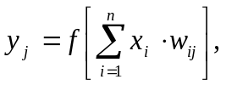 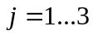 (3.7)

Очевидно, что все весовые коэффициенты синапсов одного слоя нейронов можно свести в матрицу W, в которой каждый элемент w_{ij} задает величину i-ой синаптической связи j-ого нейрона. Таким образом, процесс, происходящий в НС, может быть записан в матричной форме:

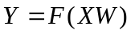, (3.8)

где X и Y – соответственно входной и выходной сигнальные векторы,
F(V) – активационная функция, применяемая поэлементно к компонентам вектора V.
Также в нейронной сети можно определить нейронные переходы, имеющие множество входных дуг и одну выходную. С точки зрения физики, нейронный переход можно рассматривать как сверхпроводник с переменным временем активизации (см. рис. 3.4).
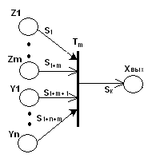

Рис. 3.4 – Нейронный переход

На вход нейронного перехода поступают следующие сигналы:
- Zi(i=1,m) - сигналы от измерительной системы (датчиков);
- Yi(i=1,n) - сигналы с выходов других нейронных модулей.
Входные и выходной сигналы могут быть как отрицательные (цвет b), так и положительные (цвет а).
Относительное суммарное входное воздействие определяется по формуле (сумма суммарных потенциалов всех входов):

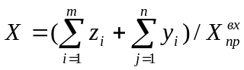 , (3.9)

где 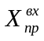 – пороговое значение входного сигнала, при котором нейронный модуль может быть активизирован.
Возвращаясь к общим чертам всех нейронных сетей, следует отметить присущий им принцип параллельной обработки сигналов [10,11], который достигается путем объединения большого числа нейронов в так называемые слои и соединения определенным образом нейронов различных слоев, а также, в некоторых конфигурациях, и нейронов одного слоя между собой, причем обработка взаимодействия всех нейронов ведется послойно.
В такой модели нейрона пренебрегают многими известными характеристиками биологического прототипа, которые некоторые исследователи считают критическими. Например, в ней не учитывают нелинейность пространственно-временной суммации, которая особенно проявляется для сигналов, приходящих по возбуждающим и тормозящим синапсам, различного рода временные задержки, эффекты синхронизации и частотной модуляции, рефрактерность и т. п.. Несмотря на это нейронные сети, простроенные на основе таких простых нейроподобных элементов, демонстрируют ассоциативные свойства, напоминающие свойства биологических систем.
3.3. Графическое описание нейронных сетей Петри
Графическим изображением нейронной сети Петри является двудольный граф с двумя типами вершин [12]. Вершины P изображаются кружочками и называются позициями, вершины T изображаются отрезками прямой и называются переходами. Ориентированные дуги двух цветов соответствуют функциям следования и предшествования переходов и позиций. Причем нейронная сеть Петри построена таким образом, что переход не может быть связан напрямую с другим переходом, а позиция не может быть связана напрямую с другой позицией.
Нейронная позиция имеет только одну выходную дугу, направленную к переходу и множество входных, нейронный переход может иметь только одну выходную позицию, т. е. только одну выходную дугу.
Пример графического изображения нейронной сети Петри, где позиция Р5 является нейронной (рис. 3.5):
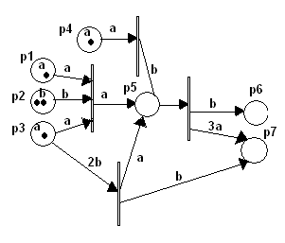
Рис. 3.5 – Графическое изображения нейронной сети Петри

Пример нейронной сети с нейронным переходом см. в п. 6.
3.4. Методы исследования нейронных сетей
Для исследования построенной модели сети (с заданными характеристиками элементов, архитектурой и обучающими правилами) применяют три основных метода: аналитическое исследование, а также математическое (имитационное) и физическое моделирование.
Сложность аналитического исследования рассматриваемых нами моделей с коллективным поведением обусловлена наличием большого числа взаимодействующих нелинейных нейроподобных элементов. Несмотря на это, интересные аналитические результаты получены для многих из рассматриваемых далее моделей нейронных сетей, что в значительной степени способствовало их популярности.
Физическое моделирование позволяет быстро получать достоверные результаты работы модели, однако связано с технической сложностью аппаратной реализации большого количества нейроподобных элементов со многими адаптивными связями.
Математическое моделирование на универсальных ЭВМ дает возможность создать практически любые модели нейронных сетей, однако из-за последовательного характера их работы в обозримое время удается исследовать модели ограниченного размера. В настоящее время существуют и продолжают создаваться специальные вычислительные средства для эффективного моделирования больших нейронных сетей, а также реализованные в виде микросхем очень быстродействующие аппаратные модели небольших нейросетей.

3.5. Применение нейронных сетей
На компьютерном рынке России, перенасыщенном вычислительными средствами традиционной однопроцессорной архитектуры фон Неймана, появился новый вид программно-аппаратных изделий, которые реализуют параллельную распределенную обработку информации, аналогичную мыслительной деятельности высокоорганизованных живых существ – нейронные сети и различные виды их реализации: нейропакеты, нейроплаты и нейрокомпьютеры (НК) [13].
Современные цифровые вычислительные машины способны с высоким быстродействием и точностью решать формализованные задачи с вполне определенными данными по заранее известным алгоритмам.
Однако в тех случаях, когда задача не поддается формализации, а входные данные неполны, зашумлены или противоречивы, применение традиционных компьютеров становится неэффективным. Альтернативой им становятся специализированные компьютеры, реализующие нетрадиционные нейросетевые технологии. Сильной стороной этих комплексов является нестандартный характер обработки информации. Она кодируется и запоминается не в отдельных ячейках памяти, а в распределении связей между нейронами и в их силе, поэтому состояние каждого отдельного нейрона определяется состоянием многих других нейронов, связанных с ним. Следовательно, потеря одной или нескольких связей не оказывает существенного влияния на результат работы системы в целом, что обеспечивает ее высокую надежность. Высокая «естественная» помехоустойчивость и функциональная надежность касаются как искаженных (зашумленных) потоков информации, так и в смысле отказов отдельных процессорных элементов. Этим обеспечиваются высокая оперативность и достоверность обработки информации, а простая дообучаемость и переобучаемость нейронных программных систем (НПС) позволяют при изменении внешних факторов своевременно осуществлять переход на новые виды решаемых задач. Приведенные выше преимущества нейросетевой обработки данных определяют области применения НПС:
- обработка и анализ изображений;
- распознавание речи независимо от диктора, перевод;
- обработка высокоскоростных цифровых потоков;
- автоматизированная система быстрого поиска информации;
- классификация информации в реальном масштабе времени;
- планирование применения сил и средств в больших масштабах;
- решение трудоемких задач оптимизации;
- адаптивное управление и предсказание.
Нейрокомпьютеры и нейроплаты уже сегодня активно применяют военные и медики, финансовые брокеры и налоговые инспекторы, специалисты по обработке изображений и представители многих других профессий. Таможенники используют нейроплаты для обнаружения пластиковых бомб и наркотиков, финансисты — для предсказания курсов валют, летчики — для распознавания наземных целей, банкиры — для оценки кредитных рисков.

3.6. Примеры практического использования нейронных сетей
В качестве первого примера можно рассмотреть, как показано в [13], систему из двух параллельных процессов, взаимодействующих путем разделения двух общих ресурсов. В данном случае нас будет интересовать корректность функционирования системы процессов, отсутствие в системе тупиковых ситуаций, что определяется в процессе верификации. Рассматриваемые процессы работают с повторно используемыми ресурсами и имеют следующий вид:
ПРОЦЕСС1 ПРОЦЕСС2
Запрос R1 Запрос R2
М1:Запрос R2 М2:Запрос R1
Освобождение R2 Освобождение R1
Освобождение R1 Освобождение R2

Процесс блокируется на примитиве «Запрос», пока не будет распределен ресурс. При выполнении примитива «Освободить» ресурс возвращается в систему. Между примитивами могут располагаться другие операторы. Все операторы, относящиеся к одному процессу, выполняются последовательно. Если процесс 1 и процесс 2 одновременно достигнут меток и М2 cоответственно, то после выполнения примитивов типа «Запрос» оба процесса войдут в тупик. Первый процесс будет блокироваться по R2, сохраняя за собой R1, тогда как второй процесс блокируется по R1, сохраняя R2. Первый процесс не может продолжаться, если не продолжается второй процесс, и наоборот. Нейропозиции p13 и p23 переходят в возбужденное состояние при наличии в них хотя бы одной метки, и соответственно, открываются связанные с ними переходы. Пороговое значение активизации нейропозиций можно подобрать таким образом, что общими ресурсами будут поочередно пользоваться левая подсистема (Р11-Р-12-Р14) и правая (Р21-Р22-Р23).
Когда некоторые процессы заблокированы в результате таких запросов на ресурсы, которые никогда не могут быть удовлетворены при отсутствии принятия чрезвычайных системных мер, то о таких процессах говорят, что они зашли в тупик. Данная задача моделируется с использованием нейронной сети Петри (рис. 3.6).
В качестве второго примера рассмотрим задачу взаимного исключения.
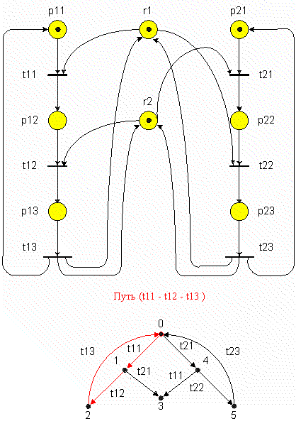

Рис. 3.6 – Графическое представление и граф системы разделения общих ресурсов
в виде нейронной сети Петри

При работе нескольких параллельных процессов с общими данными возникает необходимость взаимоисключать одновременный доступ процессов к данным. При этом участки программ процессов для работы с разделяемыми данными образуют так называемые критические области (секции). В общем виде постановка задачи взаимного исключения формулируется следующим образом: необходимо согласовать работу двух параллельных процессов при использовании некоторого критического ресурса таким образом, чтобы удовлетворить следующим требованиям:
- одновременно внутри критической области должно находиться не более одного процесса;
- критические области не должны иметь приоритета в отношении друг друга;
- остановка какого-либо процесса вне его критической области не должна влиять на дальнейшую работу процессов по использованию критического ресурса;
- решение о вхождении процессов в их критические области при одинаковом времени поступления запросов на такое вхождение и равной приоритетности процессов не откладывается на неопределенное время, а является конечным по времени;
- относительные скорости развития процессов неизвестны и произвольны;
- любой процесс может переходить в любое состояние, отличное от активного, вне пределов своей критической области;
- освобождение критического ресурса и выход из критической области должны быть произведены процессом, использующим критический ресурс, за конечное время.
Задача взаимного исключения является одной из ключевых проблем параллельного программирования. Нейронная сеть, представляющая задачу взаимного исключения для двух процессов, изображена на рис. 3.7.
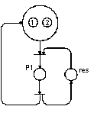
Рис 3.7 – Графическое представление системы взаимного исключения в виде
нейронной сети Петри

Интерпретация позиций сетевой модели следующая: если процесс 1 занял ресурс (res) раньше процесса 2, то срабатывает нейрон Р1, и в течение определенного времени далее он накапливает суммарный потенциал и не активизируется, как только суммарный потенциал накоплен, нейрон активизируется и процесс 2 получает доступ к общему ресурсу, а процесс 1 освобождает его и т. д.

4. Разработка структурно-функциональной схемы программного комплекса
Структурно-функциональная схема разрабатываемого программного комплекса приведена на рисунке 4.1.
Всю разрабатываемую систему можно разделить на отдельные взаимодействующие между собой блоки. Далее рассмотрим каждый из блоков в отдельности.

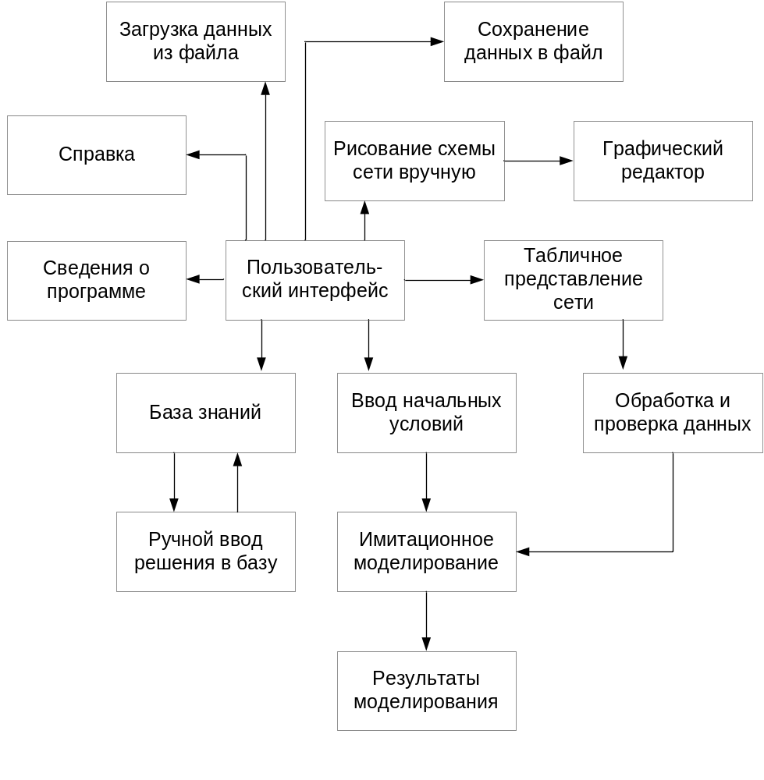Рис. 4.1 – Структурная схема связи процедур
Пользовательский интерфейс позволяет вызывать необходимые функции с помощью меню или панели инструментов, на которую вынесены все элементы, необходимые для создания графического представления системы.
К программе подключен файл помощи, где достаточно полно и последовательно излагаются все возможности программы, представлены основные понятия нейронных сетей Петри. Также рассмотрены возможные ошибки пользователя при работе с программой и пути их устранения.
Пользователь может просмотреть сведения о программе, выбрав соответствующую команду в главном меню.
Графический редактор позволяет наглядно отобразить систему моделирования в виде сети Петри (совокупности позиций и переходов), задать ее параметры.
Сохранение данных сети в файл предполагает сохранение всех данных сети в графический файл с расширением *.grf.
Загрузка данных сети из файла предполагает загрузку данных сети из графического файла *.grf и отображение сети в окне графического редактора.
Посредством пользовательского интерфейса можно вывести на экран базу знаний и просмотреть ее содержимое. База содержит факты, правила и решения в табличной форме.
Ручной ввод решения в базу знаний может осуществлять эксперт, если требуется его помощь в принятии решения. В этом случае происходит добавление решения в базу знаний.
Обработка введенных данных позволяет осуществить переход от графического представления системы к математическому, которое, в свою очередь, позволяет провести моделирование происходящих в системе процессов и получить интересующие нас результаты. Создаются матрицы инцидентности нейронной сети Петри, векторы начальной маркировки, а также векторы задержки маркеров в позиции и векторы времен срабатывания разрешенных переходов. Выполняется проверка на правильность введенных данных и корректность конфигурации созданной сети.
Имитационное моделирование представляет собой окно, в котором отображаются изменения в математической модели системы при каждом шаге. Редактор имитационного моделирования позволяет выполнить пошаговое моделирование сети и просмотреть статистические результаты по переходам и позициям (например, максимальное число меток, побывавших в позициях за время моделирования, число срабатываний перехода и т. п.). При выполнении блока пошагового моделирования программой выполняется расчет движения меток по позициям сети согласно построенной математической модели сети. Также с учетом введенной пользователем формулы для вычисления временных составляющих выполняется расчет статистических параметров, а результаты моделирования и статистических расчетов выводятся в специальные таблицы редактора пошагового моделирования и статистики.
Из редактора имитационного моделирования можно выйти в форму для просмотра результатов имитационного моделирования в графическом виде. Для этого необходимо указать номер позиции. На графике изображается процесс движения положительных и отрицательных меток в позиции в течение времени моделирования, дискретизированный относительно моментов времени. Также из данного редактора можно вызвать текстовый файл, в котором отражаются результаты имитационного моделирования и статистические подсчеты, и некоторые сведения о структуре проектируемой модели нейронной сети Петри.
Ввод начальных условий предполагает задание следующих условий моделирования работы сети: критерии качества обслуживания, время жизни метки в позиции, число шагов имитационного моделирования.
Также из редактора формирования модели можно вызвать редактор формул для вычисления количественных составляющих формулы вычисления суммарного потенциала в нейропозициях и нейропереходах.
В редактор формул можно ввести формулу вида у(х) практически любого вида и сложности, с помощью которой будут вычисляться количественные составляющие формулы вычисления суммарного потенциала меток в каждой нейронной позиции и во всех входных позициях нейроперехода в каждый момент времени, а результаты вычисления будут использованы в блоке моделирования работы сети для выполнения пошагового моделирования и вычисления движения меток в сети.
В файле справки о программе подробно описана теория по построению, использованию и применению нейронных сетей Петри, в частности способ проектирования и моделирования систем с их помощью в разработанном программном комплексе. Справка вызывается из главного меню.

5. Разработка алгоритмического обеспечения программного комплекса

5.1. Обобщенная блок-схема алгоритма работы программного комплекса
Общий алгоритм работы программного комплекса можно описать следующими действиями:
- создание пользователем в графическом редакторе модели сети Петри с помощью панели инструментов. Пользователь также может открыть уже имеющийся файл с сохраненной ранее структурой сети.
- автоматическое заполнение в табличном редакторе полей матрицы инцидентности, матрицы ингибиторных дуг, начальных условий и исходных данных для позиций и переходов, формулы для расчета количественных составляющих, формулы для вычисления суммарного потенциала в нейропозициях и нейропереходах;
- обработка введенных данных и создание программной модели нейронной сети Петри; при выявлении ошибок в исходных данных и условиях пользователю предлагается внести изменения с указанием места ошибки;
- задание количества шагов для моделирования в редакторе имитационного моделирования работы сети;
- получение результатов пошагового моделирования и статистических данных по позициям и переходам сети; в случае возникновения тупиковой ситуации выводится сообщение, моделирование останавливается;
- вывод имеющегося в базе знаний решения для моделируемой ситуации. Если подобная ситуация ранее не встречалась, система предлагает ввести решение, полученное от эксперта, и заносит его в базу.
Обобщенная блок-схема алгоритма программной системы представлена на плакате «СППР на базе нейронных сетей Петри. Обобщенный алгоритм программы».

5.2. Блок-схемы алгоритмов работы подпрограмм
5.2.1. Блок-схема модуля UMain
При входе в программу появляется редактор формирования моделей нейронных сетей. Далее можно следовать по следующим пунктам алгоритма:
- создать новую сеть в графическом редакторе или загрузить готовое изображение нейронной сети; вызывается диалоговое окно открытия сохраненного рисунка нейронной сети в виде графического файла. Есть возможность очистить поле для рисования и создать граф-схему заново;
- сохранить заданную структуру нейронной сети; вызывается диалоговое окно сохранения введенной структуры нейронной сети в виде текстового файла;
- автоматически присвоить имена элементам сети;
- автоматически получить структуру нейросети в табличной форме;
- ввести функциональную зависимость для количественных составляющих формулы расчета суммарного потенциала в нейропозициях и нейропереходах; вызывается редактор формул;
- моделировать работу нейронной сети; ввести начальные условия моделирования. Происходит вызов функции создания модели нейронной сети по заданной структуре и функции перестановки переходов по приоритетности срабатывания. При правильной работе функций заполняются таблицы со статистикой моделирования работы сети;
- вывести на экран содержимое базы знаний;
- вызвать справку; загружается справочная система программы;
- вызвать сведения о программе; открывается форма сведений о программе;
- выйти из программы.
Блок-схема алгоритма модуля UMain представлена на плакате «СППР на базе нейронных сетей Петри. Обобщенный алгоритм программы».
5.2.2. Блок-схема модуля Uravn
В основу структурно-алгоритмической схемы данного модуля положен алгоритм перевода уравнения в обратную польскую запись (алгоритм Дейкстры), теория по данному алгоритму представлена в [15]. Для этого вначале объявляются константы обратной польской записи, соответствующие всем возможным арифметическим операциям, математическим и тригонометрическим функциям, переменной и т. д.
Затем уравнение расчленяется на слагаемые, которые в свою очередь расчленяются на множители. Далее каждый множитель подробно изучается. Если в нем найден сложный многочлен или возведения в степень, то снова вызывается процедура анализа уравнения (многочлена или показателя степени) и его расчленения, как в начале. Если в составе множителя найдена математическая функция, вызывается процедура определения вида математической функции. В том случае, если математическая функция известна и определена, расчленяется её аргумент. Если в составе аргумента функции найдена математическая функция, вызывается процедура определения вида математической функции. Если аргумент функции или множитель слагаемого являются переменной или цифрой, то вызывается процедура записи констант множителя или математической функции и аргумента функции в обратную польскую запись уравнения. В случае обнаружения некорректной записи математической функции или некорректного символа в составе уравнения, а также неверного формирования обратной польской записи выводится сообщение об ошибке и очищается поле ввода уравнения.
Можно попытаться ввести уравнение снова или выйти из редактора без ввода функциональной зависимости.
Блок-схема алгоритма модуля Uravn представлена в Приложении.
5.2.3. Блок-схема модуля UFirstTerms
Сперва пользователь задает начальные условия. Вводится количество шагов моделирования, время жизни метки в позиции, критерий QoS, по которому будут отсеиваться пакеты, и номер позиции для построения графика движения меток в позиции. Далее нажимается кнопка «Моделирование», вызывается процедура срабатывания переходов в сети и перемещения меток из позиций.
В модели нейронной сети Петри приняты два вида меток – положительные и отрицательные (условно – цвета «а» и цвета «b»).
Переходы срабатывают в установленном порядке, кроме нейропереходов и переходов, связанных с нейропозициями. Они срабатывают после обычных переходов. Нейронная позиция может иметь только одну выходную бесцветную дугу, связанную с переходом и множество входных.
Переход, связанный с нейропозицией, срабатывает в момент, как только суммарный потенциал меток (см. формулу (3.2) Математическое описание функционирования нейронных сетей Петри) превысит заданное число для этой нейропозиции (пороговое значение). При этом из входной позиции удаляются только те отрицательные и положительные метки, которые пришли раньше, чем данный момент времени («ранние» метки). Также проверяется условие приема меток во всех выходных позициях (по емкости выходных позиций). Если выходные позиции не могут принять метки – переход не срабатывает. Если выходные позиции способны принять метки, то они получают метки соответствующего цвета в количестве равном весовым коэффициентам дуг, выходящих из перехода в эти позиции.
Переход, не связанный с нейропозицией, может сработать при выполнении следующих условий:
1. Наличие необходимого количества меток, соответствующего весам и цвету дуг, связанных с переходом, во всех входных позициях;
2. Возможность приема меток в количестве, соответствующем весам дуг, всеми выходным позициями (согласно ёмкости позиций);
3. При наличии связанной с переходом ингибиторной дуги необходимо проверить выполнение управляющего условия в позиции, с которой связывает этот переход ингибиторная дуга. При невыполнении условия переход не срабатывает.
При равенстве приоритетов срабатывания переходов и выполнении всех прочих условий срабатывания они срабатывают по очереди.
При переходе к дискретной системе формула (3.9) для нейронных переходов может быть условно заменена формулой (3.2) для вычисления суммарного потенциала, в которой также можно указать дополнительно любую функциональную зависимость от количественных составляющих, вычисляемую в каждый момент времени. Как только суммарный потенциал всех входных позиций превысит заданное пользователем значение , нейронный переход перейдет в состояние сверхпроводимости и сработает, на выходе появится сигнал S_{k.} При каждом срабатывании нейроперехода вычисляется выходной сигнал (Х_{вых}) по формуле, учитывающей потерю энергии в нейропереходе (5.1):

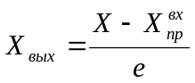 (5.1)

Также для каждого нейроперехода вычисляется значение 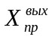 – пороговое значение выходного сигнала по формуле:

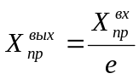 (5.2)

Если X_{вых} превысит 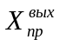, то X_{вых} меняет знак, т. е. если выходная дуга была положительная (цвета а), то она станет отрицательной (цвета b).
В таблице «Поступившие пакеты» отображается информация о пакетах, движущихся по сети. Таблица состоит из пяти полей: порядковый номер пакета, приоритет (1-4), задержка (в мс), джиттер (в мс) и процент потерь. В реальной системе происходит отсеивание пакетов коммутаторами в зависимости от принятой политики QoS.
В ходе имитационного моделирования задерживаются пакеты, параметры QoS которых не удовлетворяют условию по выбранному критерию (задержка не более 100 мс, джиттер не более 150 мс, потери 0%). Если пакет задерживается, этому соответствует отрицательная метка. Остальные пакеты пропускаются, в этом случае метка приобретает положительный потенциал.
Если за время моделирования не возникла тупиковая ситуация, то в матрицу отображения количества меток в каждой позиции в каждый момент времени моделирования выводятся результаты работы сети за время моделирования. Также автоматически по истечении единицы модельного времени из позиций удаляются метки, время жизни которых истекло. После завершения моделирования работы сети в поля статистики автоматически записываются текущие статистические сведения о позициях и переходах. Подсчитывается суммарный потенциал всех меток. Если он неотрицателен, то система делает вывод, что сеть работает нормально. Работа продолжается в обычном режиме. Если же он меньше нуля, то в зависимости от того, насколько сильно произошло отклонение, можно пойти разными путями. Эти дальнейшие действия выбираются из базы решений на основании базы правил. Например, суммарный потенциал меток меньше нуля на величину до 10% от общего числа поступивших пакетов. Тогда выбирается стратегия деления пакетов. Допустим, если отклонение 31-40%, происходит отбрасывание всех пакетов с приоритетом ниже 1 (т. е. голосового трафика).
Если такая ситуация встречалась ранее (ситуации заложены в базу фактов), то система сразу выводит выбранное решение. В том случае, если система не сталкивалась с подобной ситуацией, она запрашивает помощь у эксперта. Эксперт вводит решение, исходя из своих знаний и опыта. Пара «факт – решение» будет занесена в базу фактов. В дальнейшем это позволит не анализировать ситуацию заново каждый раз, а взять готовое решение, что повышает эффективность работы IP-сети.
Можно вывести график движения меток в любой позиции за время моделирования, задав предварительно существующий в сети номер позиции. Кроме того, можно сохранить результаты моделирования в текстовый файл на жестком диске. Блок-схема алгоритма модуля UFirstTerms представлена в Приложении.

6. Разработка программного обеспечения комплекса
6.1. Выбор языка программирования
В настоящее время существует несколько видов методологий программирования [17]:
1. императивное – характеризуется принципом последовательного изменения состояния вычислителя пошаговым образом, при этом управление изменениями полностью определено и контролируемо.
Класс задач: решение задач, в которых последовательное исполнение каких-либо команд является естественным – управление современными аппаратными средствами.
Недостаток: при возрастании сложности задач программы получаются громоздкими и сложночитаемыми.
2. объектно-ориентированное программирование – это подход, использующий объектную декомпозицию, при которой статическая структура системы описывается в терминах объекта и связей между ними, а поведение системы описывается в терминах обмена сообщениями между объектами.
Класс задач: решаются задачи по моделированию отношений между объектами практически в любой предметной области, особенно при описании взаимодействия элементов графического интерфейса пользователя.
Согласно рассмотренным методологиям выделяют следующие языки программирования:
- объектно-ориентированные, они содержат существенную языковую часть и существенную библиотеку, а также набор средств для поддержки времени исполнения;
- гибриды – внедрение элементов императивного программирования в объектно-ориентированную методологию (С++, Object Pascal);
- урезанные – удаление из гибридного наиболее опасных и ненужных конструкций (Java).
В качестве инструмента разработки выбираем среду Delphi 7.0.
Выбор данной среды объясняется следующим: Delphi 7.0. представляет собой гибридную среду программирования, совмещающую плюсы императивной и объектно-ориентированной методологий программирования. Согласно [18], в основе идеологии Delphi 7.0 лежат технологии визуального проектирования и событийного программирования, применение которых позволяет существенно сократить время разработки и облегчить процесс создания приложений – программ, работающих в среде Windows.
В состав Delphi 7.0. входит эффективный компилятор для операционной системы Microsoft Windows, визуальная среда разработки программ и множество дополнительных возможностей (различные мастера, инструменты рисования, пользовательский интерфейс, отладчики).
В системе Delphi 7.0. используется специализированная, постоянно совершенствуемая версия языка программирования Pascal, которая называется Object Pascal («Объектный Паскаль»). Object Pascal эффективно реализует все механизмы объектно-ориентированного программирования (инкапсуляцию, наследование и полиморфизм) и позволяет создавать программы различного уровня сложности. Delphi 7.0. обеспечивает удобный графический интерфейс пользователя для ввода исходных данных, мощный математический аппарат, позволяющий точно и эффективно производить большие объемы вычислений, имеет средства для построения графиков.
Данные для СППР должны храниться в базе знаний (в нашем случае – в базе данных). Использование базы данных увеличит быстродействие программы; позволит пользователю проводить отбор имеющихся фактов и добавление новых. Для разработки базы данных будет использоваться СУБД Microsoft Access. Использование данной СУБД не требует проведения какой-либо настройки программного обеспечения у пользователя, кроме установки пакета Microsoft Office Professional.
Также использование СУБД Microsoft Access позволит сделать программу, не привязанную к конкретному компьютеру пользователя, и не требующую подключения к вычислительной сети. Это мощное средство для создания баз данных, важным преимуществом которого является широкая распространенность и большое количество справочной литературы.
В качестве технологии подключения к СУБД будет использоваться стандартная технология корпорации Microsoft – ADO.
Технология Microsoft ActiveX Data Objects обеспечивает универсальный доступ к источникам данных из приложений БД. Такую возможность предоставляют функции набора интерфейсов, созданные на основе общей модели объектов СОМ и описанные в спецификации OLE DB.
Технология ADO и интерфейсы OLE DB обеспечивают для приложений единый способ доступа к источникам данных различных типов. Например, приложение, использующее ADO, может применять одинаково сложные операции и к данным, хранящимся на корпоративном сервере SQL, и к электронным таблицам, и локальным СУБД. Запрос SQL, направленный любому источнику данных через ADO, будет выполнен.
Согласно терминологии ADO, любой источник данных (база данных, электронная таблица, файл) называется хранилищем данных, с которым при помощи провайдера данных взаимодействует приложение. Минимальный набор компонентов приложения может включать объект соединения, объект набора данных, объект процессора запросов.
Технология ADO в целом включает в себя не только сами объекты OLE DB, но и механизмы, обеспечивающие взаимодействие объектов с данными и приложениями. На этом уровне важнейшую роль играют провайдеры ADO, координирующие работу приложений с хранилищами данных различных типов.
Такая архитектура позволяет сделать набор объектов и интерфейсов открытым и расширяемым. Набор объектов и соответствующий провайдер может быть создан для любого хранилища данных без внесения изменений в исходную структуру ADO. Так как технология ADO основана на стандартных интерфейсах СОМ, которые являются системным механизмом Windows, это сокращает общий объем работающего программного кода и позволяет распространять приложения БД без вспомогательных программ и библиотек.
В Delphi 7.0 существует специальная вкладка для доступа к компонентам ADO.
Несмотря на огромные возможности Delphi 7.0, имеющихся в его библиотеках компонентов и классов оказалось недостаточно для реализации проекта. Созданные новые классы и компоненты рассматриваются более подробно ниже.
6.2. Описание структуры базы знаний
Данная база знаний представляет собой базу данных, предназначенную для хранения фактов (исторических ситуаций в сети и принятых в этих случаях решений), правил выбора решения и собственно решений (уже существующих). В соответствии с предметной областью было принято решение создать три таблицы: Facts, Rules и Alternatives.
Поля таблицы Facts:
cod_fact – код факта (тип данных – счетчик), ключевое поле;
sum_func – значение функции для вычисления суммарного потенциала меток в позиции (тип данных – числовой);
cod_alter – код решения (тип данных – числовой).

Поля таблицы Rules:
cod_rule – код правила (тип данных – счетчик), ключевое поле;
rule – правило (тип данных – текстовый, строка до 50 символов);
cod_alter – код решения (тип данных – числовой).

Поля таблицы Alternatives:
cod_alter – код решения (тип данных – числовой), ключевое поле;
alternative – решение (тип данных – текстовый).
Посредством поля cod_alter осуществляется связка таблиц между собой. Схема данных приведена на рис. 6.1.
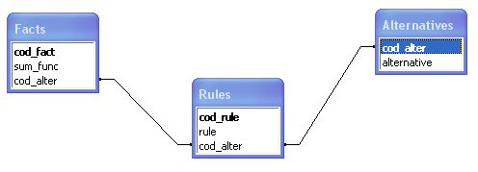
Рис. 6.1 – Схема данных базы знаний
6.3. Описание модуля ClassModule
В модуле ClassModule реализуется библиотека классов для моделирования процесса функционирования нейронной сети Петри и реализации структуры сетей Петри (см. формулу (3.1)). Диаграмма классов представлена на рис. 6.2.
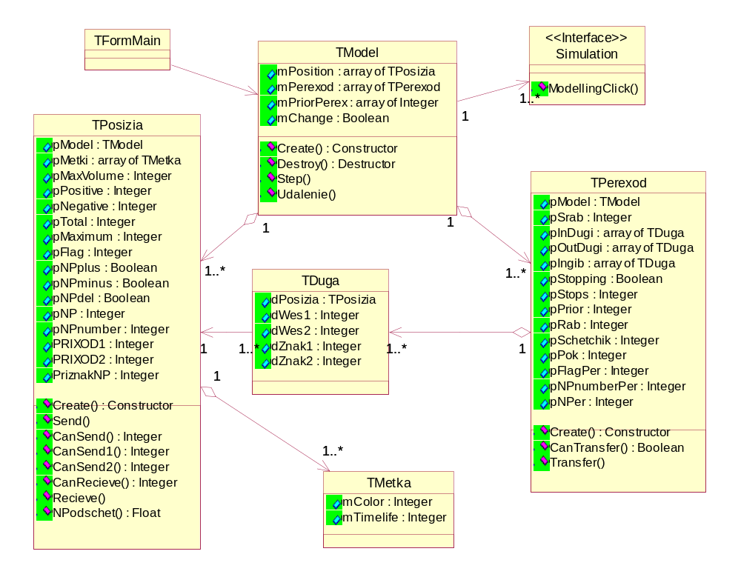
Рис. 6.2 – Диаграмма классов системы моделирования на базе нейронных сетей
6.3.1. Описание класса TPosizia
Данный класс предназначен для работы с позициями.
Класс TPosizia содержит открытые (public) поля:
pModel: TModel – определяет место позиции в модели;
pMetki: array of TMetka – определяет массив меток в позиции;
pMaxVolume: Integer – задается максимальная ёмкость позиции;
pPositive: Integer – задается число положительных меток;
pNegative: Integer – задается число отрицательных меток;
pTotal: Integer – общее число меток, бывших в позиции;
pMaximum: Integer – статистика: максимум меток, бывших в позиции;
pFlag: Integer – признак нейронных меток;
pNPplus: boolean – признак прихода положительных меток в данный момент времени в нейронную позицию;
pNPminus: boolean – признак прихода отрицательных меток в данный момент времени в нейронную позицию;
pNPdel: boolean – признак удаления меток из нейронной позиции в данный момент времени;
pNP: Real – число, при превышении которого суммарным потенциалом в нейропозиции, она переходит в возбужденное состояние нейропозиции (задано пользователем);
pNPnumber: integer – номер нейронной позиции в массиве нейронных позиций;
PRIXOD1: Integer – количество пришедших в нейронную позицию положительных меток за единицу модельного времени;
PRIXOD2: Integer – количество пришедших в нейронную позицию отрицательных меток за единицу модельного времени;
PriznakNP: Integer – признак позиции, связанной с нейронным переходом.
Методы класса:
constructor Create(model: TModel; Kol_positive, Kol_negative, flag, NP: Integer; volume: Integer) – конструктор создания позиции;
procedure Send(x: Integer; y: Integer) – удаление меток из позиции;
function CanSend: Integer – возвращает число меток, которые могут быть удалены из позиции в данный момент;
function CanSend1: Integer – возвращает число положительных меток, которые могут быть удалены из позиции в данный момент времени;
function CanSend2: Integer – возвращает число положительных меток, которые могут быть удалены из позиции в данный момент времени;
function CanRecieve: Integer – подсчет числа меток, которые могут быть приняты позицией в данный момент времени;
procedure Recieve(x: Integer; y: Integer) – прием меток позицией (x – положительных, y – отрицательных);
function NPodschet(m1,m2: array of real): real – подсчет суммарного потенциала в нейронных позициях.
6.3.2. Описание класса TMetka
Данный класс предназначен для описания меток в нейронной сети – основного функционального объекта нейронной сети, показателя ей деятельности.
Класс TMetka содержит открытые поля:
mColor: Integer – цвет метки: 1 – положительная метка, 2 –отрицательная;
mTimelife: Integer – текущее «время жизни» метки в позиции (количество единиц времени, в течение которого метка находится в данной позиции; всегда меньше заданного пользователем общесетевого «времени жизни» меток);
6.3.3. Описание класса TPerexod
Данный класс предназначен для описания переходов в нейронной сети Петри.
Класс TPerexod содержит открытые поля:
pModel: TModel – место перехода в модели;
pSrab: Integer – общее число срабатываний перехода;
pInDugi, pOutDugi, pIngib: array of TDuga – массивы входных, выходных, ингибиторных дуг, связывающих переход с позициями;
pStopping: Boolean – признак затора перехода (невозможности принятия меток в выходных позициях);
pStops: Integer – статистика: число несрабатываний перехода из-за заторов;
pPrior: Integer – приоритет перехода;
pRab: Integer – признак работы перехода в текущем моменте модельного времени (для переходов с одинаковым приоритетом);
pSchetchik: Integer – счетчик перехода (для переходов с одинаковым приоритетом);
pPok: Integer – показатель нейронности;
pFlagPer: Integer – признак нейронных переходов;
pNPnumberPer: Integer – номер нейронного перехода в массиве нейронных переходов;
pNPer: Real – число, при превышении которого суммарным потенциалом во входных позициях нейроперехода, он переходит в возбужденное состояние и срабатывает (задано пользователем);
Методы класса:
constructor Create (model: TModel; flag1, Nper: Integer) – создание перехода в модели сети;
function CanTransfer: Boolean – проверка возможности срабатывания перехода;
procedure Transfer – процедура срабатывания перехода.
6.3.4. Описание класса TDuga
В этом классе описываются свойства дуг, связывающих позиции и переходы в нейронной сети Петри.
Класс TDuga содержит открытые поля:
dPosizia: TPosizia – связываемая с переходом позиция;
dWes1: Integer – кратность положительной связи (цвета a);
dWes2: Integer – кратность отрицательной связи (цвета b);
dZnak1: Integer – знак положительной ингибиторной дуги (цвет а);
dZnak2: Integer – знак отрицательной ингибиторной дуги (цвет а).
6.3.5. Описание класса TModel
Данный класс – главный в модели нейронной сети. В нем содержится вся информация о структуре сети, связях, условиях, описываются основные методы функционирования нейронной сети Петри.
Класс TModel содержит открытые поля:
mPosition: array of TPosizia – массив позиций модели сети;
mPerexod: array of TPerexod – массив переходов модели сети;
mPriorPerex: array of Integer – массив, хранящий последовательность срабатываний переходов в модели с учётом приоритетов;
mChange: Boolean – показатель наличия изменений в модели сети после очередного шага;
Методы класса:
constructor Create – создание пустой нейронной сети Петри;
destructor Destroy; override – разрушение модели;
procedure Step – выполнения шаговой итерации состояния модели, или движение меток в единицу модельного времени;
procedure Udalenie – удаление меток из позиций, у которых «время жизни» истекло;
Исходный текст модуля ClassModule находится в Приложении А
6.4. Описание модуля UCore
Модуль UCore содержит библиотеку классов для построения сети Петри.
6.4.1. Описание класса TEntity
Данный класс предназначен для описания любого элемента сети.
Открытые (public) поля:
m_Net: TNet; – определяет родительскую сеть;
Методы класса:
procedure Paint – прорисовка;
procedure Invalidate – необходимость прорисовки;
function HitTest(x, y: Integer): Boolean – функция, которая проверяет попадание курсора мыши в тот или иной элемент сети;
procedure Save(var TextWriter: TextFile) – сохранение элемента.
6.4.2. Описание класса TNode
Данный класс предназначен для описания вершины графа (позиции, перехода).
Открытые (public) поля:
m_Pos: TPoint – координаты центра;
m_Name: string – имя;
Методы класса:
procedure Paint – прорисовка;
procedure Invalidate-необходимость прорисовки;
procedure Save(var TextWriter: TextFile) – сохранение элемента.
procedure InvalidateWithLinks – необходимость перерисовки со связями;
procedure ChangePos(x, y: Integer) – перемещение с перерисовкой;
function CanAddOutput: Boolean – возможность вывода;
function CanAddInput: Boolean – возможность ввода;
6.4.3. Описание класса TLink
Данный класс предназначен для описания дуги.
Открытые (public) поля:
m_A, m_B: TNode – Связь A->B;
WeightOfLink: string – формула веса дуги;
Ingibit: boolean – признак ингибиторности;
Методы класса:
constructor Create(net: TNet; A, B: TNode) – cоздание дуги;
procedure Paint; override – прорисовка;
procedure Invalidate; override – необходимость перерисовки;
function HitTest(x, y: Integer): Boolean – проверка попадания указателя мыши;
procedure Save(var TextWriter: TextFile) – запись дуги;
constructor Load(net: TNet; var TextReader: TextFile); m_Pos: Tpoint – чтение дуги.
6.4.4. Описание класса TBarrier
Данный класс предназначен для описания перехода.
Открытые (public) поля:
m_MX: Integer – математическое ожидание;
m_DX: Integer – дисперсия;
m_Priority: Integer – приоритет;
m_Red: Integer – пропуск красного;
m_green: Integer – пропуск зелёного;
Методы класса:
constructor Create(net: TNet; X, Y, MX, DX, priority: Integer) – создание перехода;
procedure Paint – прорисовка;
procedure Invalidate – необходимость перерисовки;
function HitTest(x, y: Integer): Boolean – проверка попадания указателя мыши;
procedure Save(var TextWriter: TextFile) – запись перехода;
constructor Load(net: TNet; var TextReader: TextFile) – чтение перехода;
function CanAddOutput: Boolean – возможность вывода;
function CanAddInput: Boolean – возможность ввода.
6.4.5. Описание класса TDevice
Данный класс предназначен для описания устройства.
Методы класса:
procedure Invalidate – необходимость перерисовки;
function CanAddOutput: Boolean – возможность вывода;
function CanAddInput: Boolean – возможность ввода.
6.4.6. Описание класса TSlot
Данный класс предназначен для описания позиции.
Открытые (public) поля:
m_MX: Integer – математическое ожидание;
m_DX: Integer – дисперсия;
m_Capacity: Integer – вместимость позиции;
m_Initial_red: Integer – начальная маркировка красным;
m_Initial_green: Integer – начальная маркировка зелёным;
Методы класса:
constructor Create(net: TNet; X, Y, MX, DX, capacity, initial_red, initial_green: Integer) – создание позиции;
procedure Paint – прорисовка;
function HitTest(x, y: Integer): Boolean – проверка попадания указателя мыши;
procedure Save(var TextWriter: TextFile) – запись позиции;
constructor Load(net: TNet; var TextReader: TextFile) – чтение позиции.
6.4.7. Описание класса TNet
Данный класс предназначен для описания сети.
Открытые (public) поля:
m_Canvas: TCanvas – полотно;
m_Box: TScrollBox – область прокрутки;
m_Nodes: TObjectList – вершины;
m_Links: TObjectList – дуги;
m_Selected: TEntity – выбранный элемент;
Методы класса:
constructor Create(canvas: TCanvas; box: TScrollBox) – создание пустой сети;
destructor Destroy – разрушение сети;
procedure Clear – очистка сети;
procedure Select(entity: TEntity) – выбор устройства;
procedure Paint – прорисовка;
procedure Invalidate(x, y, w, h: Integer) – необходимость перерисовки;
function HitTest(x, y: Integer): TEntity – проверка попадания указателя мыши;
procedure Save(var TextWriter: TextFile) – запись сети;
procedure Load(var TextReader: TextFile) – чтение сети;
Исходный текст модуля UCore находится в ПРИЛОЖЕНИИ 1.
6.5. Описание модуля Uravn
Данный модуль обеспечивает вычисление значения уравнения Y(x) любого вида и формы, где х – количество положительных или отрицательных меток в текущий момент времени, заданного пользователем с клавиатуры.
После обработки введенного уравнения процедурами и функциями модуля по алгоритму Дейкстры для преобразования арифметических выражений оно записывается в виде обратной польской записи в условных константах модуля, что позволяет вычислять значение функции Y(x) при любых допустимых х. В модуле реализовано вычисление 16 известных математических (в т.ч. тригонометрических) функций, а также всех известных арифметических операций с числами.
Модуль Uravn используется в функции NPodschet модуля ClassModule (подсчет суммарного потенциала в нейронных позициях) для вычисления временных количественных составляющих формулы (3.2) по заданной пользователем зависимости.
В модуле предусмотрена система предупреждения пользователя об ошибках. Ошибки возникают:
- в случае неправильного ввода выражения Y(x) с математической точки зрения;
- в случае попытки ввести пустую строку.
В модуле объявлены глобальные переменные:
s: CStr80 - введенное уравнение y(x) в виде текстовой строки;
ch,Op: char – перем. сh – символ из текстовой строки, Op – обозначение арифметической операции;
x1: real – перем. х1 – обозначение переменной х из функциональной зависимости Y(х);
num: real – перем. num – хранение вещественного числа из уравнения Y(x);
Errpos, t11:integer – перем. Errpos – обозначение места возникшей ошибки в процессе формирования обр.польской записи; перем. t11 – индекс строкового массива – уравнения Y(x);
Eq: arr – массив для хранения полученной обратной польской записи уравнения Y(x), записанной в обозначения модульных констант;
Pc: integer – индекс массива Eq;
В модуле объявлены следующие константы для записи и обозначения функций и компонентов обратной польской записи:
cmx = -1 – обозначение переменной Х;
cmneg = -2 – обозначение унарного минуса;
cmadd = -3 – обозначение арифметической операции сложение;
cmsub = -4 – обозначение арифметической операции вычитание;
cmmult = -5 – обозначение арифметической операции умножение;
cmdiv = -6 – обозначение арифметической операции деление;
cmsin = -7 – обозначение тригонометрической функции sin(x);
cmcos = -8 – обозначение тригонометрической функции cos(x);
cmtg = -9 – обозначение тригонометрической функции tg(x);
cmctg = -10 – обозначение тригонометрической функции ctg(x);
cmasin = -11 – обозначение тригонометрической функции arcsin(x);
cmacos = -12 – обозначение тригонометрической функции arccos(x);
cmatg = -13 – обозначение тригонометрической функции arctg(x);
cmactg = -14 – обозначение тригонометрической функции arcctg(x);
cmlg = -15 – обозначение логарифмической функции lg(x);
cmpower = -16 – обозначение степенной функции;
cmln = -17 - обозначение логарифмической функции ln(x);
cmkor = -18 – обозначение функции корня;
cmstop = -20 – обозначение окончания обратной польской записи;
Основные открытые (public) процедуры модуля:
function calculate (xx: Extended): real – вычисление значения функции (по обратной польской записи) от заданного значения хх;
Основные частные (private) процедуры модуля:
function Digit(chh: char): Boolean – возвращает true, если chh – цифра;
procedure main – запуск процедур обработки введенного уравнения Y(x);
procedure Equation(Eqq: arr) – разбивает уравнение Y(x) на слагаемые;
procedure Error ( mes: CStr60) – вывод сообщения об ошибке;
procedure Nextch – переход к следующему символу строкового выражения Y(x);
procedure Resettext – перевод введенного уравнения Y(x) в строковое выражение;
procedure Realnumber(var num : real) – перевод в обратную польскую запись вещественного числа из строкового выражения Y(x);
procedure Gen (xx: real) – запись полученной в процедуре stFunc константы обратной польской записи в массив Eq;
procedure Givestfunc (var f: integer) – возвращает значение f – код известной математической функции, обнаруженной в строковом выражении уравнения Y(x);
procedure stFunc – вызов процедуры обработки аргумента функции, выявленной в строковом выражении Y(x), вызов процедуры записи константы этой функции в выражение обратной польской записи;
procedure Factory (Eqq: arr;mes: CStr60) – разборка множителя на составные части, в т.ч вызов функции вычисления степени;
function GiveOp: char – функция, возвращающая знак между множителями слагаемого из уравнения Y(x);
procedure Addent (Eqq: Arr) – выделение множителей в слагаемом уравнения Y(x) и перевод в обратную польскую запись знаков * и / между ними;
procedure analis (Eqq: Arr) – обнуление индекса массива Eq, вызов процедуры чтения введенной строки уравнения;
function power (xx: real; k: integer): real – возвращает результат возведения числа xx в степень k;
Исходный текст модуля Uravn находится в Приложении В.
6.6. Описание модуля UProp
Модуль UProp позволяет задать свойства элементов сети.
procedure RegetFields – отображает нужные поля(свойства) на форме и их значения, если они были заданы ранее;
procedure ButtonOkClick(Sender: TObject) – записывает значения из полей формы в соответствующие переменные элементов сети для последующего сохранения или вывода в таблицы;
procedure Prov(Sender: TObject) – проверка соответствия установленных максимальной ёмкости и начальной маркировки;
procedure Clear – процедура очистки формы (все поля становятся невидимыми).

7. Разработка модели на базе нейронных сетей Петри
Для примера построим структурно-функциональную схему модели сети для одного из алгоритмов QoS, а именно – приоритетной очереди. Полученная схема нейронной сети показана на рис. 7.1.
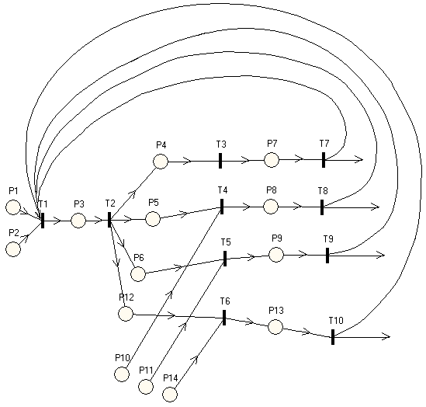
Рис. 7.1 – Структурно-функциональная схема модели

В начале моделирования в позиции Р1 и Р2 поступают положительные и отрицательные метки соответственно. В переходе Т1 происходит подсчет вышедших из этих позиций меток и передача в позицию Р3. Оттуда метки передаются в переход Т2, где осуществляется подсчет функции суммарного потенциала меток. Переход Т2 играет роль базы правил. Здесь в зависимости от величины суммарного потенциала происходит выбор решения, т. е. метки поступают в те или иные последующие позиции. Так, позиция Р7 в нашем случае соответствует обычному режиму работы, Р8 – делению пакетов, Р9 – обслуживанию пакетов с приоритетами 1 и 2, Р13 – обслуживанию только пакетов с наивысшим приоритетом.
Из позиций Р7, Р8, Р9, Р13 необходимо вернуться в начало сети для обеспечения пошагового моделирования. Это осуществляется в переходах Т7, Т8, Т9 и Т10. Кроме того, они передают управляющие сигналы дальше, к другим возможным решениям.
В процессе функционирования сети есть вероятность того, что данная ситуация раньше уже встречалась. Тогда целесообразно не проводить процедуру принятия решения заново, а взять готовое решение из базы фактов. На рис. 7.1. к базе фактов относятся позиции Р10, Р11 и Р14. Это ускорит работу сети.
Если же возникла ранее не встречавшаяся ситуация, система сообщает пользователю о том, что ей неизвестен дальнейший план действий. Тогда предлагается запросить помощь эксперта, он вводит новое решение, после чего в схему сети добавляется новая позиция.

8. Анализ результатов моделирования и расчет параметров программного комплекса
Для моделирования работы сети возьмем схему, представленную на рис. 7.1. Результаты имитационного моделирования будем оценивать по истечении 10 шагов моделирования. Используем критерий «Задержка». Время жизни метки в позиции равно 3. Задав начальные условия, запускаем процесс имитационного моделирования. Видим, что из 100 поступивших пакетов критерию удовлетворяют 60 (рис. 8.1.).

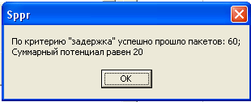

Рис. 8.1 – Результат отбора по критерию «Задержка»

Тогда в метки Р1 и Р2 поступило 60 положительных и 40 отрицательных меток соответственно. В файле статистики отображается результат десяти шагов моделирования. Видим, что все переходы срабатывают, все позиции достижимы, метки обоих цветов движутся, в модели не возникает тупиковых ситуаций. В данном случае решением является обычный режим работы сети. Результаты работы программы после десяти шагов моделирования представлены в Приложении.
Теперь посмотрим, как изменится эта ситуация, если понизить порог срабатывания перехода Т5. Уменьшим величину, равную суммарному потенциалу меток, необходимых для активизации нейроперехода Т5, с 4 до 2. Из файла статистики видно, что модель работоспособна. Все позиции и переходы оказались посещены. Вследствие изменения порога срабатывания перехода Т5 наблюдается перераспределение меток. Чаще, чем в первом случае, посещалась позиция Р9. До изменения параметра перехода Т5 в ней было 5 положительных и 3 отрицательных метки. Затем произошло увеличение числа меток до 9 и 5 меток соответственно. Таким образом, чаще принималось решение обслуживать пакеты с приоритетами 1 и 2. Пакеты с более низкими приоритетами отбрасывались чаще.
Также наблюдается скачок числа меток в позиции Р3 (вместо шести – восемь положительных меток, вместо двух отрицательных – четыре). Это связано с тем, что часть меток передается из перехода Т9 в начало сети.
Структурно-функциональная схема сети и результаты моделирования показаны на плакате.
В тестировании программной системы принимали участие пользователи; были заданы сложные системы в виде нейронных сетей различной структуры и сложности и проведено моделирование их работы, которое оказалось корректным для заданных начальных условий и параметров нейронной сети (по причине большой ёмкости рисунков нейронных сетей примеры далее приводиться не будут). Единственный недостаток разработанной системы – большая задержка (порядка 15 сек.) при формировании модели пользовательской сети и перехода в редактор моделирования, т. е. производительность программы находится на среднем уровне.
Удобство ручного ввода пользователем также можно оценить как среднее, т.к для корректного заполнения всех форм пользователь должен внимательно прочитать теорию нейронных сетей Петри и заполнять очень внимательно и аккуратно все обязательные поля.
Можно провести оценку качества разработанного интерфейса по методике GOAMS. Идея метода очень проста: все действия пользователя можно разложить на составляющие (например, взять мышь или передвинуть курсор). Ограничив номенклатуру этих составляющих, можно замерить время их выполнения на массе пользователей, после чего получить статистически верные значения длительности этих составляющих. С помощью тщательных лабораторных исследований был получен набор временных интервалов, требуемых для выполнения различных действий, приведенный в таблице 6.1.
Таблица 8.1
Временные интервалы выполнения различных действий

Тип | Действие | Время, с | Комментарии
K | Нажатие на клавишу клавиатуры | 0,28 | Включая клавиши Alt, Ctrl, Shift
M | Нажатие на кнопку мыши | 0,1
П | Перемещение курсора мыши | 1,1 | Время, затрачиваемое на перемещение курсора зависит как от дистанции, так и от размера цели. Тем не менее, это достаточно точный компромисс.
В | Перемещение руки с мыши на клавиатуру или наоборот. | 0,4
Д | Ментальная подготовка. | 1,2 | Время, необходимое пользователю для того, чтобы умственно подготовиться к следующему шагу.
Р | Время реакции системы | От 0,1 до бесконеч-ности | Для базовых операций, таких как работа с меню, это время не рассчитывается.

На практике указанные значения могут варьироваться в широких пределах. К сожалению, этот метод имеет недостатки:
- он применим в основном для предсказания действий опытных пользователей;
- он никак не учитывает ни прогресса в обучении, ни возможных ошибок, ни степени удовлетворения пользователей;
- он плохо применим при проектировании сайтов из-за непредсказуемого времени реакции системы.
Тем не менее, это самый дешевый метод, который вообще не требует участия испытуемых, поэтому можно рекомендовать его на стадиях проектирования и реализации интерфейса.
В таблице 8.2 приведен перечень основных действий пользователя при работе с программной системой и сделан расчет приблизительного времени выполнения этих действий по методике GOAMS.
Таблица 8.2
Перечень основных действий пользователя

Действия пользователя | Последовательность обозначений действий | Время выпол-нения дейст-вия, с | Комментарии
1. Вызов базы сохраненных файлов сетей и открытие сохраненного файла | ДПДМДПДМДПМ | 9,6
2. Заполнение формы для создания модели сети (без ввода функциональной зависимости) | ДПДМДВКДВДП  ДМДВКДВДП – 8 раз  ДМДВК | 69,2 | Ручной ввод структуры сети и начальных условий
3. Сохранение структуры сети в файл | ДПДМДПДМДВКДВДПМ | 13,08
4. Моделирование работы сети (с заданием с клавиатуры количества шагов моделирования) | ДПДМРДПДВКДВДПМ | 41,78 | Создание модели виртуальной нейронной сети, заданной пользователем
5. Вызов справки | ДПДМР | 8,6 | Загрузка справочной системы
6. Вызов сведений о программе | ДПМ | 2,4
7. Ввод функциональной зависимости | ДПМДВДКВДПМ | 8,28
8. Вызов графика загруженности позиций | ДПМДВКДВДПМ | 8,28
9. Вызов формы сохранения результатов моделирования в текстовый файл | ДПМДПМДПДВКДВДПМ | 12,98

Из таблицы 8.2 видно, что больше всего времени занимает создание программной модели заданной сети, т.к происходит большая загрузка оперативной памяти и возникает задержка. Также много времени уходит на задание структуры сети в редакторе формирования модели нейронной сети, т.к много времени уходит на ручное заполнение полей формы.
Надежность программы достаточно высока, т. к. зависания практически невозможны, на все некорректные действия пользователя выдаются сообщения об ошибках. Политика безопасности в системе не определена, т. к. не имеет смысла при выбранной архитектуре локального приложения. Практически единственная причина сбоя в работе программы – недостаток виртуальной памяти компьютера.
Внедрение программной системы моделирования на базе нейронных сетей Петри не составит труда даже для неподготовленного пользователя достаточно лишь скопировать исполняемый файл (*.exe) и файл справки на локальный компьютер.
В остальном программа выполняет все поставленные в техническом задании функции. В дальнейшем функциональные возможности программы могут быть использованы для повышения наукоемкости программы.

9. Разработка инструкций для пользователя и администратора
9.1. Руководство пользователя
Руководство пользователя составлено согласно [14].
Разработанная система поддержки принятия решения имеет понятный графический интерфейс и удобна в работе. Программа DSS 1.0 – это СППР на базе нейронной сети любой структуры. При запуске приложения появляется запрос на ввод пароля. Пользователю достаточно нажать кнопку «ОК» (рис. 9.1.).

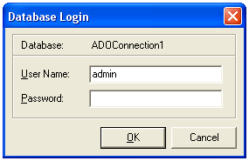

Рис. 9.1 – Подключение к базе данных

Сначала необходимо создать графическую схему сети. Можно открыть готовый графический файл (рис. 9.2.).

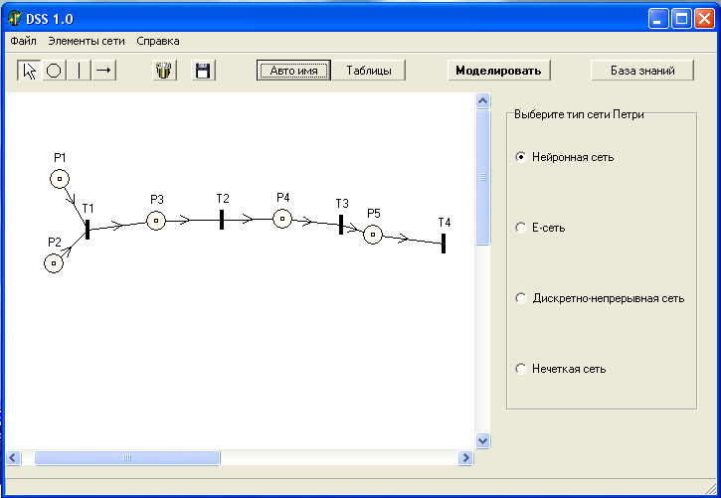

Рис. 9.2 – Графический редактор
Построив граф-схему сети, пользователь может прописать свойства для каждого из элементов. Для позиции: имя (если оно не задано автоматическим образом), математическое ожидание, дисперсию, максимальную ёмкость, начальную маркировку (рис. 9.3);

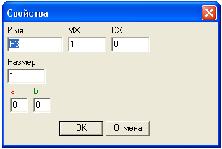
Рис.9.3 – Форма для задания свойств позиции

для перехода: имя (если оно не задано автоматическим образом), математическое ожидание, дисперсию, способность пропускать метки тех или иных цветов (рис. 9.4);

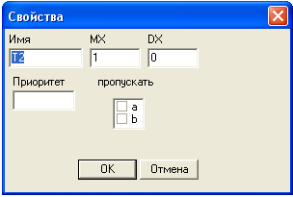
Рис.9.4 – Форма для задания свойств перехода

для дуги: вес и признак инцидентности (Рис.9.5).

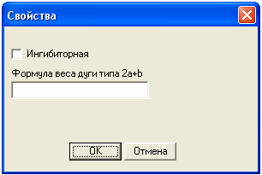
Рис.9.5 – Форма для задания свойств дуги

Кнопка «Авто имя» автоматически присваивает имена элементам сети.
Нажав на кнопку «Таблицы», пользователь видит параметры созданной им сети, автоматически преобразованные в табличную форму (рис. 9.6.).

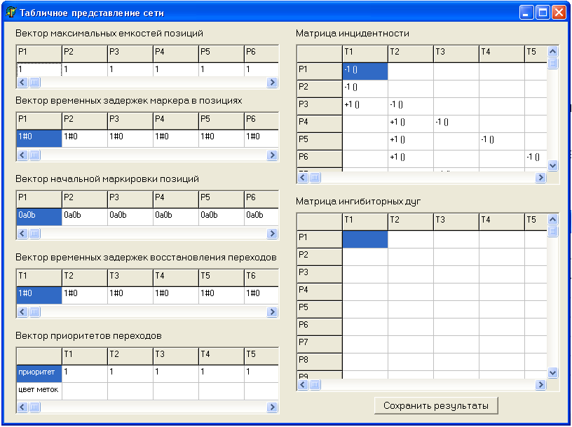
Рис. 9.6 – Форма табличного представления сети

Можно сохранить табличное представление в файл, нажав «Сохранить результаты» (рис. 9.7.).

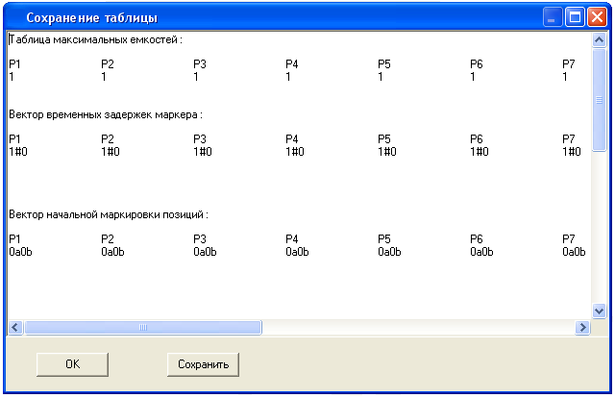
Рис. 9.7 – Сохранение таблицы
При нажатии на кнопку «Авто имя» элементам сети автоматически присваиваются имена.
Пользователь может полностью очистить поле для рисования, нажав кнопку или выбрав в меню «Файл» пункт «Создать». Появляется окно, внешний вид которого показан на рис. 9.8.
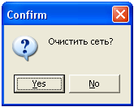

Рис. 9.8 – Очистка поля для рисования

При нажатии кнопки «Моделирование» главного окна появляется форма моделирования (рис. 9.9.). Перед началом моделирования сети необходимо задать начальные условия. Пользователь указывает число шагов моделирования, время жизни метки в позиции и критерий QoS, по которому будет происходить выбор решения.
В таблице пользователь видит поступившие пакеты. Затем происходит отсеивание пакетов в соответствии с выбранным критерием (факт, что пакет отсеян, интерпретируется как метка с отрицательным потенциалом). Оставшиеся пакеты соответствуют положительным меткам.
В таблице «Движение меток в сети» автоматически отобразятся количества положительных и отрицательных меток в каждой позиции в каждый момент времени, т. е. можно проследить динамику работы сети и спрогнозировать дальнейшее её поведение. В таблицах статистики отобразятся статистические данные, отображающие как текущее состояние по каждой позиции и каждому переходу, так и общие сведения. При нажатии на кнопку «Сохранить результаты» все данные таблиц движения меток и статистики сохраняются в текстовом файле в папке пользовательских схем сетей.

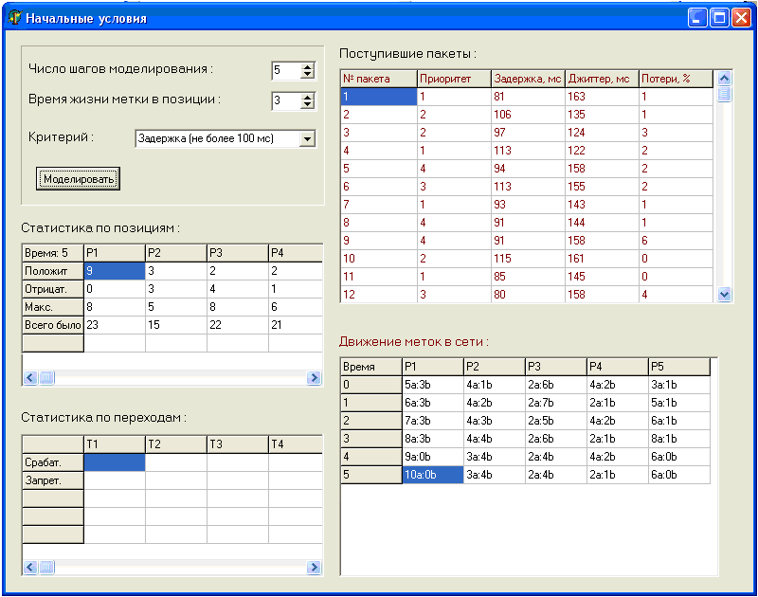
Рис. 9.9 – Имитационное моделирование

По окончании моделирования выводится окно с сообщением, в котором указан «факт», т. е. численное значение суммарного потенциала меток, степень отклонения от нормы в процентах (если суммарный потенциал отрицателен) и выбранное решение (рис. 9.10.).
Если же ситуация не встречалась ранее, пользователь видит сообщение о том, что системе неизвестен способ поведения в данном случае, и что требуется помощь эксперта. На вопрос: «Получить ответ от эксперта?» пользователь может ответить «Yes», и тогда появляется окно, куда эксперт вводит решение.

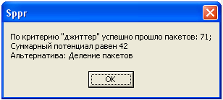
Рис. 9.10 – Вывод решения

Пользователь может отклонить предложение, нажав «No», в этом случае данная ситуация не заносится в базу знаний (рис. 9.11.).

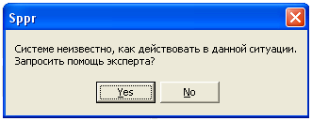
Рис. 9.11 – Запрос помощи эксперта

Содержимое базы знаний можно посмотреть, нажав кнопку «База знаний». Появляется окно, внешний вид которого показан на рис. 9.12.

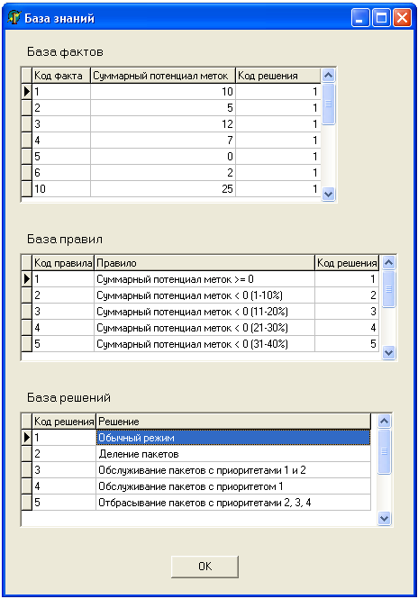
Рис. 9.12 – База знаний

При нажатии на кнопку «График процесса» строится график, отображающий, сколько движения положительных и отрицательных меток было в каждой позиции после окончания моделирования. Пример графика представлен на плакате «Результаты моделирования».
Граф-схему сети можно сохранить в графический файл с расширением *.grf, нажав кнопку или воспользовавшись командой «Сохранить» меню «Файл». При выходе из программы пользователь может либо выйти без сохранения, либо остаться в программе, нажав кнопку «No».
Программа была протестирована на возникновение ошибочных ситуаций, возникающих по причине неправильного или противоречащего теории нейронных сетей Петри ввода данных пользователем.
Например, если пользователь пытается ввести в какое-либо поле недопустимый символ, ему выдается сообщение об ошибке.
Результаты реакции программы на некоторые виды ошибок приведены на рис. 9.13.-9.15.
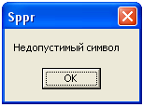
Рис. 9.13 – Сообщение об ошибке при некорректном вводе
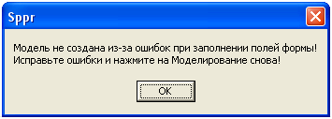
Рис. 9.14 – Сообщение об ошибке при несоответствии модели теории нейронных сетей
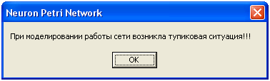
Рис. 9.15 – Сообщение об ошибке при тупиковом моделировании
9.2. Руководство администратора
Для правильной работы продукта требуется наличие на компьютере ОС Windows98/NT/2000/Me/XP, для добавления изменений в программный код необходимо установить Delphi 7.0.
Прежде чем приступать к установке Neuron Petri Network, необходимо убедиться, что оборудование компьютера соответствует следующим требованиям:
- При минимальной конфигурации:
Процессор с тактовой частотой не меньше 133 MHz; ОЗУ – 16 МВ; Video – 4 МВ; ОС – Windows 95/98; ПО – Delphi 7.0, клавиатура, мышь.
- При оптимальной конфигурации:
Процессор с тактовой частотой не меньше 333 MHz; ОЗУ – 32 МB; Video – 8 МВ; ОС – Windows 95/98/2000; ПО – Delphi 7.0, клавиатура, мышь.
- При максимальной конфигурации:
Процессор с тактовой частотой 750 MHz и более; ОЗУ – 64МВ и более; Video – 64МВ более; ОС – Windows 98/2000/NT/XP; ПО – Delphi 7.0, клавиатура, мышь.
Перед установкой программы на компьютере нового пользователя нужно вручную скорректировать путь, по которому расположена база знаний. Для указания пути к базе используется компонент TADOConnection. Делается это двумя способами либо через компонент TADOConnection либо прямым указанием базы данных в остальных компонентах. К TADOConnection остальные компоненты привязываются с помощью свойства Connection, к базе данных напрямую через свойство ConnectionString.
Значение свойства всех ConnectionString этих компонентов могут быть введены напрямую в текстовой форме, но проще вызвать редактор свойства нажав на кнопку “…” в конце поля ввода. При выборе в редакторе свойства “Use connection string” и нажатии на кнопку “Build…” появляется окно «Свойства связи с данными». В этом окне выбирается тип базы данных, местоположение базы и параметры соединения. На первой вкладке выбирается поставщик базы данных. Здесь должно быть установлено значение «Microsoft Jet 4.0 OLE DB Provider». На второй вкладке «Подключение» необходимо выбрать путь к базе данных. Она находится в каталоге с программой. Второй этап также определяет режим аутентификации пользователя. Это либо система безопасности Windows, либо собственная система аутентификации сервера. Здесь же надо определить имя и пароль пользователя.
По окончании настройки источника данных вы можете проверить соединение, нажав кнопку «Проверить подключение». В случае успешного подключения должно появиться окно (рис. 9.16.).
Настройка ADOConnection1 завершена, нужно нажать кнопку «ОК». По окончании настройки нужно убедиться, что его свойство Connected имеет значение True.

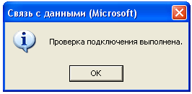
Рис. 9.16 – Связь с данными
Теперь нужно сохранить проект, воспользовавшись командой Save All меню «File». Программа готова к выполнению на компьютере пользователя.

10. Организационно-экономическая часть
10.1. Организация процесса исследования и разработки
Инженерные решения представляют собой результаты разнообразных видов инженерной деятельности, относимых к прикладным исследованиям и разработкам. Кроме достижения непосредственных результатов перед инженером встает задача поиска оптимальных с точки зрения организации и экономики путей решения поставленной задачи [15].
В организационно-экономической части проекта рассматриваются вопросы организации и планирования производства программного продукта, разрабатываемого в дипломном проекте, а также оценка качества программного комплекса и оценка сметной стоимости, которая включает в себя составление сметы затрат, экономическую оценку проекта.
При производстве программных продуктов, важное место должно отводиться вопросам нормирования труда производителей. Это связано со спецификой труда разработчиков программных продуктов, а именно большой элемент творчества в работе, сложность измерения и оценки многих видов работ в процессе разработки программного продукта.
При разработке программного продукта необходимо распределить трудовые ресурсы таким образом, чтобы достичь необходимых целей проекта и своевременного его завершения. Для этого должны быть определены трудозатраты и назначены исполнители, а ресурсы должны перераспределяться таким образом, чтобы план работ при этом постоянно выполнялся.
10.1.1. Определение состава и этапов работ
Этапы проектирования системы и состав работ приведены в таблице 10.1.
Таблица 10.1
Этапы проектирования и состав работ

Наименование этапа | Содержание выполняемых работ
1. Подготовительный этап | 1.1. Подбор и изучение литературы
1. Подготовительный этап | 1.2. Анализ состояния вопроса
1. Подготовительный этап | 1.3. Постановка задачи
1. Подготовительный этап | 1.4. Обоснование эффективности разрабатываемого ПО
1. Подготовительный этап | 1.5. Выбор и обоснование языка программирования
1. Подготовительный этап | 2.1. Разработка необходимых теоретических схем
2. Эскизный проект | 2.2. Разработка структуры входных и выходных данных
2. Эскизный проект | 2.3. Разработка общего алгоритма программы
2. Эскизный проект | 2.4. Разработка возможных методов отладки и проверки
Продолжение таблицы 10.1
Наименование этапа | Содержание выполняемых работ
3. Технический проект | 3.1. Уточнение структуры входных и выходных данных
3. Технический проект | 3.2. Окончательное утверждение теоретических моделей
3. Технический проект | 3.3. Разработка алгоритмов функционирования программы, отдельных процедур и функций
3. Технический проект | 3.4. Разработка структуры программы
3. Технический проект | 3.5.Разработка и подготовка технической документации
3. Технический проект | 4.1. Отладка
4. Заключительный этап | 4.2. Моделирование и проверка на заранее выбранных контрольных точках
4. Заключительный этап | 4.3. Корректировка структуры
4. Заключительный этап | 4.4. Оформление технической документации
10.1.2. Оценка трудоемкости исследований и разработок
Под трудоемкостью исследований и разработок понимаются затраты рабочего времени на их выполнение в определенных условиях.
Трудоемкость измеряется в чел-днях (чел-часах) или нормо-часах.
Расчет трудоемкости разработки производится по следующей формуле:
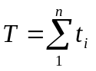 , (10.1)
где – трудоемкость работ по стадиям проектирования;
– количество стадий проектирования.
Труд в сфере научных исследований и разработок – это целесообразная деятельность по созданию научно-технической продукции. При определении затрат труда, необходимых для создания научно-технической продукции следует учитывать ряд важнейших факторов. К этим факторам прежде всего относятся уровень неопределенности и новизна.
Неопределенность касается затрат, сроков и результатов научных исследований и разработок. В силу действия фактора неопределенности величина затрат труда может быть указана лишь в пределах какого-то интервала.
Новизна исследований и разработок рассматривается в двух аспектах: новизна результата исследования или разработки; новизна процесса исследования или разработки. Новизна разрабатываемого объекта характеризуется уровнем изменения технических параметров нового изделия по отношению к прошлым разработкам и долей измененной части создаваемого нового объекта. Применительно к разработкам изделий, устройств, машин и т. п. новизну рассматривают как качественный фактор, имеющий пять возможных состояний. Моделирование сложных систем можно отнести к четвертому состоянию: создание новых разработок с полным циклом опытно-конструкторских работ и экспериментальных проверок.
Все применяемые методы оценки трудоемкости исследований и разработок сводятся к трем группам: экспертные, опытно-статистические, аналитические.
Экспертные методы оценки трудоемкости предстоящих работ основываются на оценках, данных экспертами. Экспертные методы используются при определении трудоемкости работ, отличающихся принципиальной или значительной новизной.
Максимальное и минимальное время выполнения каждой стадии дипломного проекта приведены в таблице 10.2. На основе этих данных, используя двухоценочную систему, рассчитывается ожидаемое время (см. таблицу 10.2) по формуле:

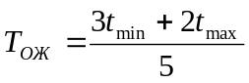, (10.2)

где 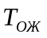 – ожидаемое значение трудоемкости;
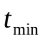 – минимально возможная продолжительность работы (предполагаемая продолжительность при наиболее благоприятных условиях);
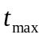 – максимальная продолжительность работы (предполагаемая продолжительность при самых неблагоприятных условиях).
В качестве исполнителей проекта участвуют разработчик и руководитель проекта.

Таблица 10.2
Состав и трудоемкость работ

Содержание выполняемых работ | , чел-дн. | , чел-дн. | , чел-дн.
1.1. Подбор и изучение литературы | 7 | 15 | 12
1.2. Анализ состояния вопроса | 2 | 7 | 4
1.3. Постановка задачи | 1 | 3 | 2
1.4. Обоснование эффективности разрабатываемого ПО | 1 | 3 | 2
1.5. Выбор и обоснование языка программирования | 1 | 2 | 1
Итого | 12 | 30 | 21
2.1. Разработка необходимых теоретических схем | 7 | 15 | 12
2.2. Разработка структуры входных и выходных данных | 2 | 7 | 5
2.3. Разработка общего алгоритма программы | 7 | 15 | 10
2.4. Разработка возможных методов отладки и проверки | 1 | 3 | 2
Итого | 17 | 40 | 29
3.1. Уточнение структуры входных и выходных данных | 3 | 8 | 5
3.2. Окончательное утверждение теоретических моделей | 2 | 5 | 3
Продолжение таблицы 10.2
Содержание выполняемых работ | , чел-дн. | , чел-дн. | , чел-дн.
3.3. Разработка алгоритмов функционирования программы, отдельных процедур и функций | 14 | 21 | 20
3.4. Разработка структуры программы | 22 | 37 | 30
3.5.Разработка и подготовка технической документации | 6 | 11 | 8
Итого | 47 | 82 | 66
4.1. Отладка | 7 | 15 | 12
4.2. Моделирование и проверка на заранее выбранных контрольных точках | 2 | 5 | 3
4.3. Корректировка структуры | 2 | 7 | 4
4.4. Оформление технической документации | 5 | 10 | 7
Итого | 16 | 37 | 26
ИТОГО | 92 | 189 | 142
Фонд времени каждого участника определяется путем распределения работ между исполнителями или на основании установленной доли участия на каждом этапе. Распределение объемов работы между исполнителями приведено в таблице 10.3.
Таблица 10.3.
Списочный состав и фонды времени исполнителей

Этап разработки | Трудоемкость, чел-дн. | Исполнители | Доля участия, % | Фонд времени, дн.
1.Подготовительный этап | 20 | Разработчик | 57 | 11
1.Подготовительный этап | 20 | Руководитель | 43 | 9
2.Эскизный проект | 25 | Разработчик | 83 | 21
2.Эскизный проект | 25 | Руководитель | 17 | 5
3.Технический проект | 64 | Разработчик | 93 | 60
3.Технический проект | 64 | Руководитель | 7 | 4
4.Заключительный этап | 21 | Разработчик | 88 | 18
4.Заключительный этап | 21 | Руководитель | 12 | 3
10.1.3. Расчет численности исполнителей работ
Численность персонала, занятого исследованиями и разработками, зависит от масштаба работ, срока выполнения работ, а также от суммы бюджета. Другими факторами, влияющими на количество исследователей и разработчиков, являются эффективность организационной структуры, уровень профессионализма членов группы, степень важности проекта. Эти факторы могут быть положены в основу определения численности при экспертной оценке трудоемкости исследования или разработки. В остальных случаях численность персонала может быть рассчитана по формуле:
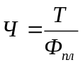, (10.3)

где – трудоемкость разработки или исследования;
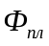 - плановый фонд времени одного исполнителя.
Плановый фонд времени изначально брался в размере 4-х месяцев или 88 рабочих дней.
Из предыдущего пункта следует, что трудоемкость составляет 142 чел.-дней.
Тогда численность персонала равна 1,61 (или 2 человека).
В разработке участвуют разработчик и руководитель проекта.
10.1.4. Организационный план работ
Организация работ по проведению исследования и разработок в нашем конкретном случае основывается на параллельно-последовательном выполнении стадий.
Цикл исследования или разработки при параллельно-последовательном выполнении работ определяется по формуле:
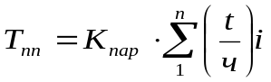 , (10.4)
где 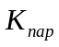 – средний коэффициент параллельности выполнения стадий;
= 0,3…0,7.
Организационный план исследования или разработки составляется в виде ленточного графика. Построение ленточного графика показано в приложении Б. Цикл разработки равен 110 дней (в расчете относительно разработчика).
Планирование сложных проектов, мероприятий по созданию и освоению новой техники и технологий осуществляется на основе сетевых графиков.
Сетевой график отражает логическую последовательность работ и событий, способствующих достижению цели. Сетевой график представлен в приложении В.
Ниже в таблицах 10.4 и 10.5 показаны соответственно перечень событий и работ сетевого графика (в расчете относительно разработчика).
Таблица 10.4.
Перечень событий

Код работы | Наименование
0 | НАЧАЛО
1 | Литература изучена
2 | Цель разработки обоснована
Продолжение таблицы 10.4
Код работы | Наименование
3 | Проведен анализ состояния вопроса
4 | Выбран язык программирования
5 | Выполнена постановка задачи
6 | Разработаны необходимые теоретические схемы
7 | Разработана структура входных и выходных данных
8 | Разработан общий алгоритм программы
9 | Разработаны методов отладки и проверки
10 | Уточнена структура входных и выходных данных
11 | Теоретические модели утверждены
12 | Разработаны алгоритмы функционирования программы
13 | Разработана структура программы
14 | Разработана и подготовлена техническая документация
15 | Проведено моделирование
16 | Выполнена корректировка структуры
17 | Проведена отладка
18 | Оформлена техническая документация

Таблица 10.5.
Перечень работ

Код работы | Наименование | Продолжительность
0 - 1 | Подбор и изучение литературы | 5
1 - 2 | Обоснование эффективности разрабатываемого ПО | 1
1 - 3 | Анализ состояния вопроса | 3
2 - 4 | Выбор и обоснование языка программирования | 1
4 - 5 | Ожидание | 0
3 - 5 | Постановка задачи | 1
5 - 6 | Разработка необходимых теоретических схем | 8
6 - 7 | Разработка структуры входных и выходных данных | 3
6 - 8 | Разработка общего алгоритма программы | 8
7 - 9 | Ожидание | 0
8 - 9 | Разработка возможных методов отладки и проверки | 2
9 - 10 | Уточнение структуры входных и выходных данных | 3
9 - 11 | Окончательное утверждение теоретических моделей | 2
10 - 12 | Ожидание | 0
11 - 12 | Разработка алгоритмов функционирования программы, отдельных процедур и функций | 15
12 - 13 | Разработка структуры программы | 28
Продолжение таблицы 10.5
Код работы | Наименование | Продолжительность
13 - 14 | Разработка и подготовка технической документации | 8
14 - 15 | Моделирование и проверка на заранее выбранных контрольных точках | 2
14 - 16 | Корректировка структуры | 4
15 - 17 | Ожидание | 0
16 - 17 | Отладка | 8
17 - 18 | Оформление технической документации | 7
Для проведения расчета сетевого графика необходимо определить критический путь и критическое время. Критический путь состоит из следующей последовательности событий:
0-1-3-5-6-8-9-11-12-13-14-16-17-18
Время критического пути равно 99 дней.
Для проведения организационного планирования длительности работ необходимо относительно найденного критического пути необходимо провести расчет раннего и позднего времени наступления событий, резерв времени событий, полный резерв времени работы, свободный резерв времени работы. Раннее и позднее время наступления событий рассчитывается по формулам (10.5):

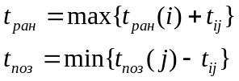 , (10.5)

где 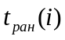 – раннее время наступления предыдущего события (определяется по сетевому графику);
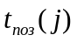 – позднее время наступления последующего события (определяется по сетевому графику);
– продолжительность работы (перехода от одного события к другому).
Резерв времени события определяется по формуле 10.6:

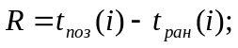 (10.6)

где 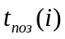 - позднее время наступления i – го события,
- раннее время наступления i – го события.
Полный резерв времени работы определятся по формуле 10.7:

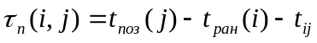 (10.7)

Свободный резерв времени работы определятся по формуле 10.8:

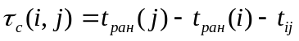 (10.8)

Результаты расчетов приведены в таблице 10.6.

Таблица 10.6
Результаты расчетов сетевого графика

Событие | 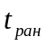,  дн | 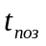,  дн | ,  дн | Перечень работ | Продолжи-тельность работ, дн | 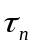,  дн | 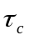,  дн
0 | 0 | 0 | 0 | 0-1 | 5 | 0 | 0
1 | 5 | 5 | 0 | 1-2 | 1 | 2 | 0
2 | 6 | 8 | 2 | 1-3 | 3 | 0 | 0
3 | 8 | 8 | 0 | 2-4 | 1 | 2 | 0
4 | 7 | 9 | 2 | 3-5 | 1 | 0 | 0
5 | 9 | 9 | 0 | 4-5 | 0 | 2 | 2
6 | 17 | 17 | 0 | 5-6 | 8 | 0 | 0
7 | 20 | 17 | -3 | 6-7 | 3 | -3 | 0
8 | 25 | 25 | 0 | 6-8 | 8 | 0 | 0
9 | 27 | 27 | 0 | 7-9 | 0 | 7 | 7
10 | 30 | 44 | 14 | 8-9 | 2 | 0 | 0
11 | 29 | 29 | 0 | 9-10 | 3 | 14 | 0
12 | 44 | 44 | 0 | 9-11 | 2 | 0 | 0
13 | 72 | 72 | 0 | 10-12 | 0 | 14 | 14
14 | 80 | 80 | 0 | 11-12 | 15 | 0 | 0
15 | 82 | 92 | 10 | 12-13 | 28 | 0 | 0
16 | 84 | 84 | 0 | 13-14 | 8 | 0 | 0
17 | 92 | 92 | 0 | 14-15 | 2 | 10 | 0
18 | 99 | 99 | 0 | 4-16 | 4 | 0 | 0
 |  |  |  | 15-17 | 0 | 10 | 10
 |  |  |  | 16-17 | 8 | 0 | 0
 |  |  |  | 17-18 | 7 | 0 | 0
Дольше всего выполняются события (определенные виды работ), расположенные на критическом пути. Эти события представляют собой основу подготовки дипломного проекта и не могут быть исключены из процесса подготовки и разработки проекта, поэтому они длятся большую часть времени подготовки и разработки диплома и являются самыми трудоемкими. Остальные менее значимые процессы могут выполняться параллельно и обладают резервом времени событий и времени работы. Анализируя результаты расчета сетевого графика, можно сделать вывод, что в связи с нехваткой резерва времени события 7 необходимо уменьшить продолжительность работ до события 7 по критическому пути на три дня. Вообще для улучшения процесса подготовки и разработки дипломного проекта можно рекомендовать уменьшение по возможности продолжительности работ, расположенных на критическом пути графа.
10.2. Технико-экономическое обоснование проекта
Технико-экономическое обоснование дипломного проекта в общем случае включает в себя: определение номенклатуры показателей качества, оценку качества разрабатываемой системы, расчет сметной стоимости исследования, расчет стоимости изготовления опытного образца, расчет эксплутационных затрат технического устройства, функционально-стоимостный анализ конструкции, расчет экономического эффекта от применения в производстве разработки.
10.2.1. Определение номенклатуры показателей технического уровня
Любое техническое устройство характеризуется множеством параметров и показателей. Различие между ними в следующем. Параметр выражает основные свойства изделия, а показатель позволяет дать количественную оценку параметрам.
Любое программное обеспечение можно оценить по следующим основным характеристикам: функциональные возможности, надежность, практичность и эффективность. Рассмотрим их подробнее и выделим в каждой параметры для оценки.
Для оценки функциональных возможностей применяются параметры:
- пригодность – атрибут программного обеспечения, показывающий наличие и соответствие использованного набора функций соответствующим задачам.
- правильность – показывает обеспечение правильности соответствия результатов.
- согласованность – атрибут программного обеспечения, который заставляет программу придерживаться соответствующих стандартов или соглашений, положений, законов или подобных рекомендаций.
- способность к взаимодействию – атрибут, относящийся к способности программного обеспечения взаимодействовать с конкретными системами.
Разрабатываемый программный комплекс полностью отвечает накладываемым условиям по пригодности. Он найдет свое применение в моделировании сложных систем (например, в прогнозирующих или экспертных системах), именно в этом его основная задача. Все требования технического задания реализованы.
По критерию правильности данный программный продукт полностью отвечает наложенным на него требованиям, все функциональные задачи реализованы верно согласно теории.
По согласованности и способности к взаимодействию программный продукт соответствует стандартам операционной системы Windows.
Такой параметр как защищенность, важный при оценке программных продуктов, не рассматривается, так как разрабатываемое программное обеспечение предполагается сделать открытым для всех пользователей, с целью его дальнейшей доработки и расширения.
Для оценки надежности используем следующие критерии:
- стабильность – атрибут программного обеспечения, относящийся к частоте отказов при ошибках.
- устойчивость к ошибке – атрибут программного обеспечения, относящийся к его способности поддерживать определенный уровень качества функционирования в случаях программных ошибок или нарушения определенного интерфейса.
По рассмотренным критериям программный продукт должен предусматривать возможности ошибок, исходящих как от действий пользователя, так и от ошибок самого продукта. Необходимо свести к минимуму возможность возникновения ошибок разного рода.
Многие ошибки типа неправильного ввода данных пользователем, ввода запрещенных символов, отсутствия в заполняемых пользователем полях необходимых начальных данных и условий и т. д., но возможность появления случайных ошибок не исключается. Для оценки практичности существуют следующие критерии:
- понятность – атрибут программного обеспечения, относящийся к усилиям пользователя по пониманию общей логической концепции и ее применяемости.
- обучаемость – атрибут программного обеспечения, относящийся к усилиям пользователя по обучению.
- простота в использовании – атрибут программного обеспечения, относящийся к усилиям пользователя по эксплуатации и оперативному управлению.
С точки зрения практичности разрабатываемый программный комплекс достаточно прост в управлении и использовании, но для корректной работы требует внимательного изучения руководства пользователя и знания теории нейронных сетей Петри, с которыми можно ознакомиться в программной справке.
Для оценки эффективности используют критерии:
- характер изменения во времени – атрибут программного обеспечения, относящийся к временам отклика и к скоростям выполнения его функций.
- характер изменения ресурсов – атрибут программного обеспечения, относящийся к объему используемых ресурсов и продолжительности такого использования при выполнении функций. [20]
Эффективность программного комплекса можно оценить как хорошую, однако выполнение построения виртуальной модели нейронной сети Петри вызывает некоторую программную задержку, которая будет приведена к минимуму в ходе дальнейшего усовершенствования программного комплекса.
Рассмотренные выше критерии оценки программного продукта не имеют единиц измерения, поэтому для осуществления оценки необходимо взять балловый способ и по десятибалльной шкале оценить продукт по каждому критерию. Оценка и выставление баллов производились на основе мнения экспертов и опроса пользователей. Результаты сведены в таблицу 10.7.
Таблица 10.7
Оценка программного продукта

Показатель | Оценка
1. Пригодность | 9
2. Правильность | 9
3. Согласованность | 9
4. Способность к взаимодействию | 8
5. Стабильность | 9
6. Устойчивость к ошибке | 8
7. Понятность | 7
8. Обучаемость | 7
9. Простота в использовании | 6
10. Характер изменения во времени | 8
11. Характер изменения ресурсов | 8
10.2.2. Оценка качества изделия
Оценку качества необходимо производить по комплексному методу [16]. В этом случае используется формула (для средневзвешенного арифметического показателя):
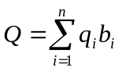 , (10.9)

где  – комплексный показатель качества;
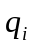– значение i-го относительного показателя;
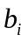– коэффициент весомости i-го единичного показателя;
– количество единичных показателей изделия.
Результаты оценки качества изделия сведены в таблицу 10.8.
Таблица 10.8

Оценка технического уровня изделия

Показатель | Абсолютное значение показателя | Относительный единичный показатель | Коэф. весомости показателя
1. Пригодность | 9 | 0,9 | 0,2
2. Правильность | 9 | 0,9 | 0,2
3. Согласованность | 9 | 0,9 | 0,05
4. Способность ко взаимодействию | 8 | 0,8 | 0,05
5. Стабильность | 9 | 0,9 | 0,1
6. Устойчивость к ошибке | 8 | 0,8 | 0,2
7. Понятность | 7 | 0,7 | 0,05
8. Обучаемость | 7 | 0,7 | 0,05
9. Простота в использовании | 6 | 0,6 | 0,05
10. Характер изменения во времени | 8 | 0,8 | 0,025
11. Характер изменения ресурсов | 8 | 0,8 | 0,025

Средневзвешенный арифметический показатель равен =0,835.
Можно сделать вывод, что показатель достаточно высок, чтобы определить качество программного продукта как достаточно хорошее.
10.2.3. Расчет сметной стоимости исследования или разработки
Сметная стоимость исследования или разработки представляет собой сумму затрат, планируемых на проведение работ, соответствующих составленному перечню.
Расчет сметы затрат рекомендуется осуществлять методом сметных калькуляций по отдельным статьям расходов всех необходимых ресурсов. Сметная калькуляция содержит следующий перечень статей затрат: материалы и комплектующие, заработная плата персонала, отчисления на социальные нужды, оборудование, накладные расходы, командировочные расходы, контрагентские расходы, прочие расходы.
10.2.3.1. Определение затрат на материалы
Затраты на материалы определяются на основе расчета их потребления в процессе разработки. Транспортно-заготовительные расходы принимаются на уровне 3-10% от цены на материалы. Расчет затрат на материалы приведен в таблице 10.9.
Таблица 10.9
Расчет затрат на материалы

Материалы | Ед. измерения | Кол-во | Цена за единицу, руб. | Стоимость, руб.
Бумага писчая | пачка | 2 | 100 | 200
Авторучка | шт. | 1 | 15 | 15
Диск CD-R | шт. | 5 | 10 | 50
Картридж для принтера | шт. | 1 | 200 | 200
Итого: |  |  |  | 465

Транспортно-заготовительные расходы 465⋅0,05=23,25 руб.
Итого: 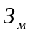 = 465+23,25 = 488,25 руб.
10.2.3.2. Расчет заработной платы
10.2.3.2.1. Расчет основной заработной платы
Так как разработка велась для университета на его базе, то основная заработная плата определяется в соответствии с профессиональным уровнем разработчика и руководителя. По восемнадцати разрядной отраслевой тарифной сетке, определяют тарифный разряд руководителя (15 разряд) и разработчика (не выше 6 разряда) в соответствии с профессиональным уровнем. Тарифные разряды и тарифные коэффициенты разработчика и руководителя представлены в таблице 10.10.
Таблица 10.10
Тарифные разряды разработчиков

Наименование | Количество | Тарифный  разряд | Тарифная ставка (оклад), руб.
Руководитель | 1 | 15 | 3339,6
Разработчик | 1 | 6 | 1547,7

Основной фонд заработной платы руб.
Затраты на доплаты, надбавки, премии составляют 50-100% заработной платы. В нашем случае установлена доплата в размере 80 %:

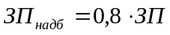
Основная заработная плата определяется как сумма ежемесячной заработной платы с учетом районного коэффициента (составляет 15% от 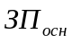) и затрат на доплаты, надбавки, премии:
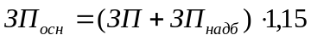.

Из формулы следует, что основная заработная плата составляет:

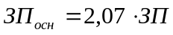.
В результате расчета =10116,7 руб.
10.2.3.2.2. Расчет отчислений на социальные нужды
Отчисления на социальные нужды, медицинское страхование, страхование от несчастного случая и т. п. составляют 26,2 % от основной заработной платы:
руб.
10.2.3.2.3. Расчет фонда оплаты труда
Фонд оплаты труда определяется по формуле:

, (10.10)

где 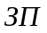 – основной фонд заработной платы, руб.;
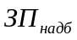 – дополнительная заработная плата, руб.;
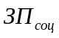 – отчисления на социальные нужды, руб.;
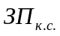 – начисления с учетом северного коэффициента, руб.;
– основная заработная плата (с учетом коэффициентов и надбавок), руб.
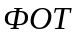 = 10116,7+2680,58= 12797,28, руб.
10.2.3.3. Расчет затрат на накладные расходы
На статью “Накладные расходы” относят затраты, которые не могут быть включены непосредственно в себестоимость проекта – расходы на содержание работников предприятия, не участвующих в производстве программных изделий, а также расходы на аренду помещений, коммунальные услуги и т. п. Накладные расходы составляют 50% от ФОТ, т. е.:
руб.
10.2.3.4. Расчет капитальных вложений
Для производства любого программного продукта необходимы аппаратные и инструментальные средства. В качестве аппаратных средств возьмем 2 рабочие станции. Кроме того, для разработки программного изделия необходимы инструментальные средства. Разработка программного изделия производится в среде Delphi 7.0. Также нужно учесть стоимость операционной системы, установленной на компьютерах.
Расчет капитальных вложений 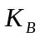 в оборудование и программное обеспечение производится по формуле:
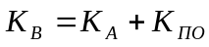, (10.11)
где  – стоимость аппаратных средств;
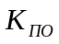 – стоимость программного обеспечения.
В таблице 10.11 приведены расчет капитальных вложений на аппаратные и инструментальные средства, необходимые для разработки программного продукта.
Таким образом,

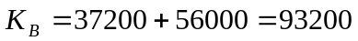 руб.

Таблица 10.11

Капитальные вложения

Наименование | Количество | Цена за ед., руб | Стоимость, руб.
Аппаратные средства:
Рабочие станции | 2 шт. | 16000 | 32000
Принтер | 1 шт. | 5200 | 5200
= 37200
Программное обеспечение:
Windows XP | 2 шт. | 3000 | 6000
Delphi 7.0. | 2 шт. | 25000 | 50000
= 56000
Итого: |  |  | 93200

10.2.3.5. Определение затрат на амортизацию
Размер амортизационных отчислений на оборудование определяется по формуле:

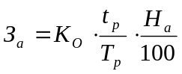, (10.12)

где 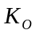 – стоимость статьи затрат на оборудование;
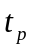– время работы (110 дней);
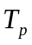– число рабочих дней в году (251 день);
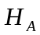 – норма отчислений на амортизацию.
По вычислительной технике и оргтехнике годовая норма амортизации установлена в размере 20-33% и 12% соответственно, таким образом, сумма амортизационных отчислений за год составит:

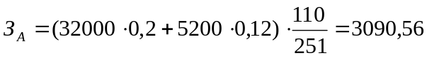 руб.
10.2.3.6. Расчет затрат на научные и производственные командировки
Затраты на научные и производственные командировки принимаются в размере 3% от и составляют в нашем случае 384 руб.
10.2.3.7. Расчет затрат на прочие расходы
Прочие затраты учитывают непредвиденные расходы, а также некоторые налоги в составе себестоимости. Они принимаются как 2% от суммы затрат предыдущих статей. В нашем случае затраты на прочие расходы составляют 1373,63 руб.

10.2.3.8. Сметная калькуляция затрат
Сметная калькуляция затрат представляет собой плановую себестоимость производства программного изделия и составляется на всем объеме работ.
В таблице 10.12. приведена сметная стоимость создания программного продукта.

Таблица 10.12
Сметная стоимость создания программного продукта

Статья затрат | Сумма, руб.
Материалы | 488,25
Заработная плата | 10116,7
Отчисления на социальные нужды | 2650,58
Накладные расходы | 6400
Капитальные вложения | 93200
Расходы на амортизацию оборудования | 3090,56
Затраты на научные и производственные командировки | 384
Прочие расходы | 1373,63
Итого: | 117703,72
10.3. Технико-экономические показатели проекта
Технико-экономические показатели проекта включают в себя технические и экономические результаты, выявленные и рассчитанные в ходе выполнения организационно-экономической части данного дипломного проекта. Все данные занесены в таблицу 10.13.

Таблица 10.13

Технико-экономические показатели проекта

Показатель | Единица измерения | Значение показателя
Объем программы | Строк | 3000
Трудоемкость разработки | Чел.-дней | 142
Число исполнителей работ | Чел. | 2
Сметная стоимость разработки | Руб. | 117703,72

11. Безопасность и экологичность проекта
11.1. Вводная часть
Безопасность жизнедеятельности (БЖД) – это научная дисциплина, анализирующая источники и причины возникновения опасностей, прогнозирующая и оценивающая их воздействия в пространстве и во времени.
За последнее пятилетие издано множество документов по вопросам защиты населения и территорий от чрезвычайных ситуаций, безопасности жизнедеятельности, охраны окружающей среды, гражданской обороны.
Внесены радикальные изменения в законодательную и нормативно-правовую базы. Принят ряд законов, таких как:
- Закон РФ от 05.03.92 N 2446-1 (ред. от 25.07.06) «О безопасности» закрепляет правовые основы обеспечения безопасности личности, общества и государства, определяет систему безопасности и ее функции.
- Федеральный закон от 21.12.1994 N 68-фз (ред. от 18.12.2006) «О защите населения и территорий от чрезвычайных ситуаций природного и техногенного характера» определяет общие для РФ организационно-правовые нормы в области защиты граждан от ЧС природного и техногенного характера.
- Федеральный закон от 21.12.1994 N 69-фз (ред. от 18.12.2006) «О пожарной безопасности» определяет общие правовые, экономические и социальные основы обеспечения пожарной безопасности в РФ, регулирует вопросы пожарной охраны, уделяя большое внимание ее задачам и видам. Закреплены полномочия органов государственной власти и органов местного самоуправления в области пожарной безопасности.
- Федеральный закон от 17.07.1999 N 181-ФЗ “Об основах охраны труда в Российской Федерации” (принят ГД ФС РФ 23.06.1999) устанавливает гарантии осуществления права трудящихся на охрану труда и обеспечивает единый порядок регулирования отношений в области труда между работодателями и работниками. В июле 1999 г. принята поправка к закону “Об охране труда”, касающаяся расследований несчастных случаев на производстве.
Опасность – центральное понятие безопасности деятельности. Опасность – негативное свойство живой и неживой материи, способное причинить ущерб как самой материи, так и людям, природной среде, материальным ценностям.
Опасность – все, что может принести ущерб здоровью человека, включая смерть. Следует подчеркнуть, что это определение условно. Количество признаков может быть уменьшено или увеличено (например, включением таких признаков как утомление, неудовлетворенность и т. д.) [17].
Человеческая практика дает основания для утверждения того, что любая деятельность потенциально опасна. Опыт показывает, что ни в одном виде деятельности нулевого риска достичь нельзя. Существуют лишь разные значения риска. Жизненные наблюдения, статистические данные позволяют сформулировать аксиому о потенциальной опасности деятельности.
Скрытая (потенциальная) опасность реализуется в форме заболеваний и травм, которые происходят при несчастных случаях, авариях, пожарах.
Опасности подразделяются:
- по происхождению – на природные, технические, антропогенные, экологические, смешанные;
- по виду – на физические, химические, биологические, психофизические;
- по локализации – на связанные: с литосферой, гидросферой, атмосферой и космосом;
- по вызываемым последствиям – вызывающие утомление, заболевание, травмы, аварии, пожары, летальные исходы и т. д.;
- по приносимому ущербу: социальные, технические, экологические и т. п.;
- по сферам проявления – бытовые, спортивные, дорожно-транспортные, производственные, военные и др.
К природным опасным явлениям относятся стихийные природные явления, представляющие угрозу жизни и здоровью людей: землетрясения, извержения вулканов, снежные лавины, сели, оползни, камнепады, наводнения, штормы, цунами, тропические циклоны, молнии, туманы, космические излучения и тела и другие явления.
Возникновение природных опасностей нередко связано с антропогенным влиянием на них (например: сели, паводки активизируются вырубкой лесов). Соблюдение природного равновесия – важный профилактический факторы снижения опасных природных явлений.
Изучение причин и механизмов природных опасностей способствует повышению эффективности защитных мер от них (прогнозы). Защита от природных опасностей может быть активной (строительство инженерно-технических сооружений, реконструкция объектов) и пассивной (укрытия). На практике применяется сочетание этих методов.
11.2. Решения по охране труда. Разработка программы для построения дерева причин опасностей
Общий подход к анализу опасностей. Анализ опасностей позволяет определить источники опасностей, потенциальные чрезвычайные происшествия (ЧП), ЧП-инициаторы, последовательности развития событий, вероятности ЧП, величину риска, величину последствий, пути предотвращения ЧП и смягчения последствий.
На практике анализ опасностей начинают с грубого исследования, позволяющего идентифицировать в основном источники опасностей. Затем при необходимости исследования могут быть углублены, и может быть проведен детальный качественный анализ. Выбор того или иного качественного метода анализа зависит от преследуемой цели, предназначения объекта и его сложности. Установление логических связей необходимо для расчета вероятностей ЧП. Методы расчета вероятностей и статистический анализ являются составными частями количественного анализа опасностей. Когда удается оценить ущерб, то можно провести численный анализ риска. При анализе опасностей всегда принимают во внимание используемые материалы, рабочие параметры системы, наличие и состояние контрольно-измерительных средств. Исследование заканчивают предложениями по минимизации или предотвращению опасностей [18].
Качественные методы анализа опасностей включают: предварительный анализ опасностей, анализ последствий отказов, анализ опасностей с помощью дерева причин, анализ опасностей с помощью дерева последствий, анализ опасностей методом потенциальных отклонений, анализ ошибок персонала, причинно-следственный анализ.
11.2.1. Качественная оценка опасности
Предварительный анализ опасностей (ПАО) обычно осуществляют в следующем порядке:
- изучают технические характеристики объекта, системы, процесса, а также используемые энергетические источники, рабочие среды, материалы; устанавливают их повреждающие свойства;
- устанавливают законы, стандарты, правила, действия которых распространяются на данный технический объект, систему, процесс;
- проверяют техническую документацию на ее соответствие законам, правилам, принципам и нормам стандартов безопасности;
- составляют перечень опасностей, в котором указывают идентифицированные источники опасностей (системы, подсистемы, компоненты), повреждающие факторы, потенциальные ЧП, выявленные недостатки.
При проведении ПАО особое внимание уделяют наличию взрывопожароопасных и токсичных веществ, выявлению компонентов объекта, в которых возможно их присутствие, потенциальным ЧП от неконтролируемых реакций и при превышении давления. После того как выявлены крупные системы технического объекта, которые являются источниками опасности, их можно рассмотреть отдельно и более детально исследовать с помощью других методов анализа, описанных ниже.
Анализ последствий отказов (АПО) – преимущественно качественный метод идентификации опасностей, основанный на системном подходе и имеющий характер прогноза. Этим методом можно оценить опасный потенциал любого технического объекта. АПО обычно осуществляют в следующем порядке:
- техническую систему (объект) подразделяют на компоненты; для каждого компонента выявляют возможные отказы, используя известные методы;
- изучают потенциальные ЧП, которые может вызвать тот или иной отказ на исследуемом техническом объекте;
- результаты записывают в виде таблицы;
- отказы ранжируют по опасностям и разрабатывают предупредительные меры, включая конструкционные изменения.
Анализ последствий отказов может выявить необходимость применения других, более емких методов идентификации опасностей. Кроме того, в результате анализа отказов могут быть собраны и документально оформлены данные о частоте отказов, необходимые для количественной оценки уровня опасностей рассматриваемого технического объекта.
Анализ опасностей с помощью дерева причин потенциального ЧП (АОДП) обычно выполняют в следующем порядке. Сначала выбирают потенциальное ЧП (например, ЧП или какой-либо отказ, который может привести к ЧП). Затем выявляют все факторы, которые могут привести к заданному ЧП (системы, подсистемы, события, связи и т. д.). По результатам этого анализа строят ориентированный граф. Вершина (корень) этого графа занумерована потенциальным ЧП. Поэтому граф является деревом. В нашем случае дерево состоит из всех тех причин-событий, которые делают возможным заданное ЧП.
Для построения деревьев приняты соответствующие обозначения элементов и логических операций.
Например:
И – логическая операция (И) указывает, что выходное событие произойдёт, если все входные события произойдут одновременно;
ИЛИ – логическая операция (ИЛИ) указывает, что для проявления выходного события достаточно свершения любого из входных событий;
А, Б и т. д. – входные события;
Пример 1.
Пожар произойдёт, если одновременно произойдут два события (логическая операция И) - появится горючее вещество и источник зажигания.
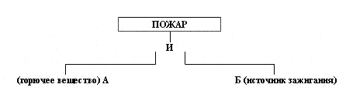
Рис. 11.1 – Схема реализации логической операции «И»

Вероятность реализации события при логической операции (И) можно получить по формуле:

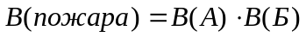, (11.1)

где  – вероятности событий входящих (А и Б) и выходящего (пожар).

Пример 2.
Дорожно-транспортное происшествие наступит, если произойдёт любое из событий – правило движения нарушит пешеход или нарушение допустит водитель.
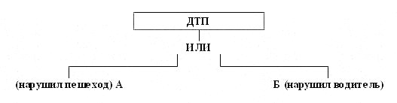
Рис. 11.2 – Схема реализации логической операции «ИЛИ»

Вероятность реализации события при логической операции (ИЛИ) можно получить по следующей формуле:

. (11.2)

Проведение АОДП возможно только после детального изучения рабочих функций всех компонентов рассматриваемой технической системы. На работу системы оказывает влияние человеческий фактор, например, возможность совершения оператором ошибки. Поэтому желательно все потенциальные инциденты – «отказы операторов» вводить в содержание дерева причин. Дерево отражает статический характер событий. Построением нескольких деревьев можно отразить их динамику, т. е. развитие событий во времени.
Анализ опасностей с помощью дерева последствий потенциального ЧП (АОДПО) отличается от АОДП тем, что в случае АОДПО задается потенциальное ЧП–инициатор, и исследуют всю группу событий – последствий, к которым оно может привести. Таким образом, между событиями имеется временная зависимость. АОДПО можно проводить на любом объекте. Как и АОДП он требует хорошее знание объекта. Поэтому перед тем, как проводить АОДПО, необходимо тщательно изучить объект, вспомогательное оборудование, параметры окружающей среды, организационные вопросы.
Анализ ошибок персонала (АОП) включает следующие этапы: выбор системы и вида работы; определение цели; идентификацию вида потенциальной ошибки; идентификацию последствий; идентификацию возможности исправления ошибки; идентификацию причины ошибки; выбор метода предотвращения ошибки; оценку вероятности ошибки; оценку вероятности исправления ошибки; расчет риска; выбор путей снижения риска.
Причинно-следственный анализ (ПСА) выявляет причины происшедшего ЧП. Тем не менее, ПСА является составной частью общего анализа опасностей. Он завершается прогнозом новых ЧП и составлением плана мероприятий по их предупреждению.
Анализ начинают со сбора информации, которая призвана описать ЧП точно и объективно. Составляют перечень событий, предшествовавших ЧП, при этом обращают внимание на то, что регистрируемые реальные события и факты бывают двух видов: носящие случайный характер и носящие постоянный характер. Последние участвуют в возникновении ЧП опосредованно и в сочетании со случайными событиями. Например, плохая конструкция ограждений на машине (факт, носящий постоянный характер) способствовала проникновению руки оператора в опасную зону (случайное событие). Перечень может содержать достаточно большое число событии, предшествовавших ЧП, и по нему трудно дать необходимые заключения. В этом случае целесообразно построить ориентированный граф – дерево причин. Построение начинают с последней стадии развития событий, а именно, с ЧП-несчастья. По каждому предшествующему событию последовательно ставят следующие вопросы. Каким предшествующим событием Х было непосредственно вызвано событие Y? Достаточно ли было одного события X, чтобы вызвать Y? Если нет, то какие другие предшествующие события Х1, X2,..., Хn еще необходимы, чтобы непосредственно вызвать событие Y?
Логическая согласованность дерева причин контролируется путем постановки к каждому предшествующему событию следующих вопросов.
Если бы событие Х не произошло, могло бы, тем не менее, произойти событие Y?
Было ли необходимым и достаточным само по себе событие Х для того, чтобы произошло событие Y?
Процесс создания дерева причин побуждает исследователя к сбору и глубокому анализу информации. По окончании работы исследователь имеет группу факторов и диаграмму развития ЧП.
Логическая структура дерева причин такова, что при отсутствии хотя бы одного из предшествующих событий ЧП произойти не может. Это является хорошей основой для того, чтобы сформулировать предупредительные меры с целью: а) исключить повторение ЧП данного типа; б) избежать более или менее аналогичных ЧП (ЧП, которые имеют с данным ЧП общие признаки).
Анализируя дерево причин, можно также заметить, что не все предшествующие события имеют одинаковое значение для предотвращения ЧП. Поэтому имеет смысл составить еще один (сокращенный) перечень событий, по которому и принимать предупредительные меры.
11.2.2. Количественная оценка опасности
Основной количественной характеристикой безопасности, согласно Юджину Маршалу, является риск. Согласно Юджину Маршалу, абсолютно безопасных объектов и сред обитания человека нет. Любой объект несет опасность для жизнедеятельности человека.
Риск – это вероятность опасности для жизнедеятельности человека, имеющая наиболее тяжелые последствия. К этим последствиям относят летальный исход, тяжелые заболевания большого количества пострадавших, большие материальные потери для общества [17].
Для оценки опасностей были определены 2 типа рисков.
1 тип риска. Индивидуальный риск определяется как отношение количества реализаций опасностей с летальным исходом для одного человека в какой-то исследуемый период времени к общему количеству людей, находящихся на данном объекте в исследуемый период времени. Примечание: для предприятий, организаций, учреждений общее количество людей – это среднесписочный состав.
Для большинства СО приемлемо допустимой считается величина индивидуального риска, равная 10⁻⁶ – 10⁻⁸. В ряде стран эта величина утверждена законодательно.
2 тип риска. Коллективный риск определяется для объектов, несущих опасность для большого количества людей. Он представляет собой соотношение максимального количества пострадавших с тяжелыми последствиями в результате воздействия данной опасности к частоте реализации опасности в течение исследуемого периода времени. Определяется по статическим показателям для наиболее опасных объектов с точки зрения промышленной экологии и БЖД, при разработке новых объектов, при принятии решений о модернизации или дальнейшей эксплуатации данных объектов.
Согласно теории приемлемого риска, любой тип риска должен быть обеспечен в области приемлемого уровня с помощью следующих типов механизмов:
Технические и технологические механизмы управления рисками. Приемлемый риск достигается с помощью разработки научно обоснованных и экспериментально подтвержденных технических и технологических требований к данным объектам. Реализация этого механизма осуществляется в виде нормативных документов (СНиП, СанПиН, гигиенические нормы и др.). На основе нормативных документов должны быть разработаны мероприятия, обеспечивающие охрану труда (ОТ) и технику безопасности на объектах, а также разработаны инструкции по эксплуатации какого-то оборудования. К нормативным документам относятся различные стандарты по безопасности труда (ГОСТ, ССБТ).
Организационные мероприятия заключаются в различных видах обучения, инструктажа по безопасности труда, в различных организационных мероприятиях (ограждение опасных зон, предупредительные надписи об опасностях), в проведении обучения и проверки знаний, в применении индивидуальных средств защиты при проведении опасных работ, в оповещении рабочих и населения о возможной опасности, в т.ч. экологической.
Экономический механизм заключается в различных типах штрафов за нарушение безопасности объектов, платежи на риск, страхование, платежи за превышение предельно допустимых значений опасных и вредных выбросов в среды обитания, платежи за моральный и материальный ущерб пострадавшим и др.
Управление охраной труда обеспечивается выполнением следующих функций:
- организация и координация работ в области охраны труда;
- планирование работ по ОТ;
- контроль за состоянием ОТ и функционированием СУОТ;
- стимулирование за работу в области ОТ.
Организация и координация работ в области охраны труда включает формирование органов управления охраной труда, установление обязанностей и порядка взаимодействия работающих. Кроме того, сюда относится принятие решений (приказы, распоряжения) по управлению, четкому распределению функций и обязанностей каждого руководителя, ИТР, каждой инженерной службы предприятия. Должно быть четко обозначено: кто, что и когда обязан делать (раздел “Охрана труда” в должностных обязанностях).
Планирование работ по ОТ должно включать определение заданий подразделениям и службам предприятия. Оно осуществляется на основе:
- перспективных (на несколько лет) комплексных планов улучшения условий охраны труда и санитарно-оздоровительных мероприятий, являющихся частью планов экономического и социального развития предприятия;
- текущих (годовых) планов мероприятий по охране труда, включаемых в соглашения по охране труда для заключения коллективных договоров;
- оперативных (квартальных, месячных) планов по цехам и участкам.
Планы составляются на основании анализа санитарно-технического состояния условий труда на производственных участках, анализа травматизма, общей и профессиональной заболеваемости, предложений работников предприятия и контролирующих органов, а также по материалам аттестации и санитарно-технических паспортов рабочих мест.
Контроль за состоянием ОТ заключается в проверке состояния условий труда, в выявлении отклонений от требований ССБТ, норм и правил ОТ, в принятии эффективных мер по устранению недостатков. Для повышения действенности контроля и оценки состояния ОТ в системе управления ОТ используются специальные показатели по рабочим местам, цехам и предприятию в целом, которые отражаются на специальном стенде «Охрана труда». К такому показателю относится обобщенный коэффициент уровня охраны труда:

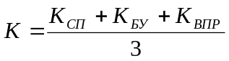, (11.3)

где 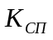 – коэффициент уровня соблюдения правил ОТ работающими, это отношение числа работающих, соблюдающих правила, к общему числу работающих;
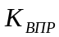 – коэффициент выполнения плановых работ по ОТ, это отношение фактически выполненных к предусмотренным на данный период мероприятиям, предписаниям;
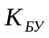 – коэффициент безопасности участка;
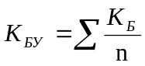 , (11.4)

где 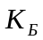 – коэффициент безопасности единицы оборудования, т. е. отношение количества безопасных операций (показателей), выполняемых на оборудовании, к общему их количеству;
– количество единиц оборудования на участке.
Стимулирование за организацию работы по охране труда направлено на создание заинтересованности работающих в обеспеченности здоровых условий труда на рабочих местах и на предприятии. Большое значение для улучшения условий труда и снижения травматизма имеет пропаганда безопасных методов труда, обмен опытом работы, информацией, проведение лекций, бесед, докладов, показ кинофильмов, обеспечение плакатами и другими наглядными пособиями, а также оборудование кабинетов и уголков по ОТ.
Важны и медико-профилактические мероприятия, санаторно-курортное обслуживание, организация отдыха трудящихся, физическая культура и спорт. Рабочие и служащие, занятые на тяжелых работах с вредными и опасными условиями труда, а также на работах, связанных с движением транспорта, проходят медицинские осмотры при поступлении на работу и затем периодически.
Все рабочие места, цеха и участки обеспечиваются средствами первой медицинской помощи [18].
11.2.3. Разработка программы для построения дерева причин опасностей
Анализ опасностей с помощью дерева причин потенциальной опасности очень часто применяется на практике с целью предотвращения потенциальных опасных ситуации и причинно-причинно следственного анализа уже наступившей опасности.
Для автоматизации процесса построения дерева причин опасностей мною будет разработана специализированная программа.
При анализе предметной области было выявлены следующие требования к программе.
Список опасностей должен храниться в базе данных. Использование базы данных увеличит быстродействие программы; позволит пользователю проводит отбор имеющихся опасностей и добавление новых; позволит разграничить опасности и их связи по видам деятельности человека, на пример, опасности на промышленном предприятии, опасности в офисных помещениях и т. д. В качестве базы данных я буду использовать СУБД Microsoft Access.
Использование данной СУБД не требует проведения какой-либо настройки программного обеспечения у пользователя, кроме установки пакета Microsoft Office Professional. Также использование СУБД Microsoft Access позволит сделать программу, не привязанную к конкретному компьютеру пользователя, и не требующую подключения к вычислительной сети. В качестве технологии подключения к СУБД будет использоваться стандартная технология корпорации Microsoft – ADO.
Существуют И-условия и ИЛИ-условия возникновения опасностей. Программа должна оперировать данными типами условиями. При этом существует вероятность, что опасность может быть вызвана группой условий, т.е. программа должна отслеживать не только факт возникновения опасности, но и все пути приводящие к ее возникновению этой опасности в данной ситуации. Для этого будем считать, что опасность инициируется при выполнении ИЛИ-условия, при этом само ИЛИ–условие может состоять из конечного числа И-условий. Под условием будем понимать наличие причины верхнего уровня, необходимой для потенциального возникновения рассматриваемой опасности.
Графическое отображение построенного дерева причин опасностей. Для реализации данного требования планируется использовать разработанную в ходе дипломного проектирования программу NetModel. Для этого к программе будет добавлен модуль для работы с базой данных и модули выбора опасностей. Модуль для работы с базой данных позволит считывать записи из базы данных, изменять записи, добавлять записи. Модули выбора опасностей позволят выбрать конкретную область возникновения опасностей и конкурентные причины возникновения опасности внутри данной области.
Планируется предоставить пользователю доступ только к базовым причинам возникновения опасностей. После выбора базовых причин дерево причин будет формироваться автоматически на основе условий возникновения опасностей более низких уровней.
Сохранение результатов работы. Построенное дерево причин опасностей будет сохранятся в формате точечного рисунка bmp.
В ходе реализации программы была создана база данных причин опасностей. Даная база данных состоит из двух таблиц WorkSchem и Dangers.
В таблице WorkSchem содержится название области, в которой будет строится дерево причин опасностей. Таблица содержит следующие столбцы:
ID – идентификатор схемы, заполняется автоматически. По данному полю будет проходить связывание с таблицей «Dangers».
SchemName – текстовое название области, отображаемое в программе.
В таблице Dangers содержатся записи обо всех причинах-опасностях, занесенных в базу данных. Таблица содержит следующие столбцы:
ID – идентификатор причины-опасности, заполняется автоматически.
Description – текстовое описание причины-опасности.
ParentID - строка с описанием всех причин-родителей данной опасности с указанием связей между ними.
SchemID – идентификатор схемы, которой принадлежит причина опасность.
Для реализации ИЛИ- и И-условий разработан специальный формат строки ParentID для записей таблицы Dangers. Существуют следующие правила интерпретации строки ParentID:
Блок, ограниченный символами «;» трактуется как ИЛИ-условие.
Блок, заканчивающийся символом «_» трактуется как И-условие.
В блоках используются идентификаторы (ID) причин-опасностей.
Для базовых причин (причин самого верхнего уровня) значение строки равно «;0_;».
Рассмотрим пример записи строки ParentID для записи из таблицы Dangers. Запись «;3_4_;5_;» означает, что для реализации данной опасности нужно или наличие опасности 3 и 4, или опасности 5, или всех этих опасностей вместе.
Для выбора области (схемы) построения дерева причин опасностей разработана специальная форма. Форма содержит список доступных областей, считанных из базы. При выборе конкретного значения станет активна кнопка выбора схемы.
Работа с программой начинается с выбора схемы данных (рис. 11.3.).

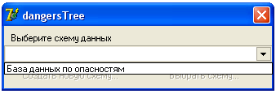
Рис. 11.3 – Выбор схемы данных

После выбора конкретной схемы откроется форма выбора базовых причин опасностей данной схемы (области). После выбора используемых причин запустится процесс построения дерева причин.
Процесс построения заключается в следующем. Сначала отбираются помеченные пользователем причины. Эти причины помечаются как используемые для построения дерева. Далее отбираются из базы данных все причины, в строке ParentID которых встречается упоминание на уже используемые для построения причины. После этого запускается процесс разбора строк ParentID для отобранных записей.
Если для отобранной опасности выполнилось ИЛИ-условие, т.е. в списке используемых для построения дерева присутствуют все опасности данного условия, то опасность помечается, как используемая для построения дерева причин-опасностей, но не исключается из дальнейшего отбора записей с целью отследить наибольшее количество выполненных ИЛИ-условий для каждой записи. В таком случае при выполнении очередного ИЛИ-условия информация о нем будет сохранятся. Если для отобранных записей не выполнилось ни одного ранее не выполненного ИЛИ-условия, то процесс отбора заканчивается. В худшем случае для построения дерева причин опасностей будут использоваться только базовые причины. Выбранные пользователем.
Для отображения результатов построения дерева причин опасностей используется основная форма программы NetModel. Для отображения дерева был модифицирован класс коммутатора TSwitch. Было увеличено число соединений при инициализации члена класса; координаты объекта будут задаваться в явном виде, а не через координаты курсора мыши; изменен графический образ объекта и подпись под ним.
Рассмотрим пример построения дерева причин опасностей с использованием программы.
Запустим программу и выберем доступную схему.
В форме выбора базовых причин опасностей выберем электромагнитные излучения. Результаты построения дерева причин опасностей и исходные данные представлены в приложении Д. В данном случае «психологическая перегрузка» и «нарушение зрения», объединенные с помощью условия «И», приводят к «ошибочному включению отключенной установки». «Электромагнитное излучение» приводит к «головным болям «ИЛИ» «нарушению кровообращения». Аналогично рассматриваются и другие опасности.
Источниками электромагнитных излучений радиочастот являются мощные радиостанции, антенны, генераторы сверхвысоких частот, установки индукционного и диэлектрического нагрева, радары, измерительные и контролирующие устройства, исследовательские установки, высокочастотные приборы и устройства в медицине и в быту.
Источником электростатического поля и электромагнитных излучений в широком диапазоне частот (сверх- и инфранизкочастотном, радиочастотном, инфракрасном/видимом, ультрафиолетовом, рентгеновском) являются персональные электронно-вычислительные машины (ПЭВМ) и видеодисплейные терминалы (ВДТ) на электронно-лучевых трубках, используемые как в промышленности, научных исследованиях, так и в быту. Главную опасность для пользователей представляет электромагнитное излучение монитора в диапазоне частот 5Гц–400кГц и только играют огромную роль как статический электрический заряд на экране.
Источником повышенной опасности в быту с точки зрения электромагнитных излучений являются также микроволновые печи, телевизоры любых модификаций, мобильные телефоны. В настоящее время источниками риска в связи с последними данными о воздействии магнитных полей промышленной частоты: электроплиты с электроподводкой, электрогрили, утюги, холодильники (при работающем компрессоре) и другие бытовые электроприборы, включая электробритвы и электрочайники.
11.3. Мероприятия по обеспечению устойчивости функционирования ПЭВМ в чрезвычайной ситуации. Пожаробезопасность
Чрезвычайная ситуация (ЧС) – это обстановка на определенной территории, сложившаяся в результате аварии, опасного природного явления, катастрофы, стихийного или иного бедствия, которые могут повлечь или повлекли за собой человеческие жертвы, ущерб здоровью людей или окружающей природной среде, значительные материальные потери и нарушение условий жизнедеятельности людей. Предупреждение ЧС – это комплекс мероприятий, проводимых заблаговременно и направленных на максимально возможное уменьшение риска возникновения ЧС, а также на сохранение здоровья людей, снижение размеров ущерба окружающей природной среде и материальных потерь, а также на локализацию зон ЧС, прекращение действия характерных для них опасных факторов.
Ликвидация ЧС – это аварийно-спасательные и другие неотложные работы, проводимые при возникновении ЧС и направленные на спасение жизни и сохранение здоровья людей, снижение размеров ущерба окружающей природной среде и материальных потерь, а также на локализацию зон ЧС, прекращение действия характерных для них опасных факторов.
Зона ЧС – это территория, на которой сложилась ЧС.
Опасность носит потенциальный характер, что означает ее скрытность, неопределенность во времени и пространстве. Условия, позволяющие потенциальной опасности перейти в реальную, называются причинами. Знание причин, идентификация их - основа профилактики ЧС.
Потенциальная опасность через причину реализуется в событие, т.е. в ЧС, которая имеет различные последствия для общества: гибель и заболевания людей, материальный ущерб и т. п. ЧС – это реализовавшаяся опасность. Пожарная безопасность – состояние объекта, при котором исключается возможность пожара, а в случае его возникновения предотвращается воздействие на людей опасных факторов пожара и обеспечивается защита материальных ценностей. Пожарная безопасность обеспечивается системой предотвращения пожара и системой пожарной защиты.
Противопожарная защита – это комплекс организационных и технических мероприятий, направленных на обеспечение безопасности людей, на предотвращение пожара, ограничение его распространения, а также на создание условий для успешного тушения пожара.
Источниками зажигания в помещениях с ПЭВМ могут быть электронные схемы, приборы, применяемые для технического обслуживания, устройства электропитания, кондиционирования воздуха, где в результате различных нарушений образуются перегретые элементы, электрические искры и дуги, способные вызвать загорания горючих материалов.
В современных ПЭВМ очень высокая плотность размещения элементов электронных схем. В непосредственной близости друг от друга располагаются соединительные провода, кабели. При протекании по ним электрического тока выделяется значительное количество теплоты. При этом возможно оплавление изоляции. Для отвода избыточной теплоты от ПЭВМ служат системы вентиляции и кондиционирования воздуха. При постоянном действии эти системы представляют собой дополнительную пожарную опасность.
Согласно НПБ 110-03, для общественных помещений с установленными ПЭВМ категория пожарной опасности не устанавливается. По ППБ 01-03 для помещений, оборудованных ПЭВМ, установлены следующие нормы противопожарной безопасности.
Над и под помещениями, оборудованными ПЭВМ, а также в смежных с ними помещениях не разрешается размещение помещений категорий А и Б по взрывопожароопасности. Помещения категории В должны отделяться от помещений с ПЭВМ противопожарными стенами.
Хранилища информации, помещения для хранения перфокарт, перфолент, магнитных лент и пакетов магнитных дисков необходимо размещать в подсобных помещениях, оборудованных негорючими стеллажами и шкафами. Хранить перфокарты, перфоленты и магнитные ленты на стеллажах необходимо в металлических кассетах.
Фальшполы в помещениях, оборудованных ПЭВМ, должны быть изготовлены из негорючих материалов (или трудно-горючих с пределами огнестойкости не менее 0,5 ч). Пространство под ними необходимо разделять негорючими диафрагмами на отсеки площадью не более 250 м². Диафрагмы должны иметь предел огнестойкости не менее 0,75 ч. В местах пересечения с диафрагмами коммуникации необходимо прокладывать в специальных обоймах, а зазоры заделываться негорючими материалами.
Звукопоглощающие облицовки стен и потолков этих помещений необходимо изготовлять из негорючих и трудногорючих материалов.
Для промывания деталей ПЭВМ необходимо применять негорючие моющие препараты.
В случае необходимости проведения мелкого ремонта или технического обслуживания ПЭВМ непосредственно в месте его установки (а не в ремонтном помещении) и невозможности применения негорючих моющих веществ разрешается использовать в помещении не более 0,5 л легковоспламеняющейся жидкости (ЛВЖ) в таре, которая не бьется и плотно закрывается.
Помещения, в которых размещаются ПЭВМ и дисплейные залы, необходимо оснащать переносными углекислотными или порошковыми огнетушителями из расчета 2 огнетушителя емкостью по 10 литров на каждые 800 м² площади помещения с учетом предельно допустимой концентрации огнетушащего вещества.
По НПБ 110-03, помещения, оборудованные ПЭВМ, оснащаются автоматическими установками пожарной сигнализации (АУПС) вне зависимости от площади помещения.
Персональные компьютеры после окончания работы на них должны отключаться от сети.
Не реже одного раза в квартал необходимо очищать от пыли агрегаты и узлы, кабельные каналы и пространства между полами.
Не допускается размещать машинные залы ЭВМ в подвалах, производить работы по ремонту узлов (блоков) ПЭВМ не в специальных ремонтных помещения без особой необходимости, оставлять без надзора включенную в сеть электронную аппаратуру, которая используется для испытания и контроля ПЭВМ.

Заключение
В ходе выполнения дипломного проекта была разработана СППР на базе нейронных сетей Петри.
Также были решены следующие задачи:
- проведен обзор аналитического и имитационного моделирования, указаны их преимущества и недостатки; рассмотрены способы представления имитационной модели; исследованы подходы к моделированию систем с помощью нейронных сетей Петри, определены достоинства нейронных сетей Петри и их применение;
- описаны математический аппарат нейронных сетей Петри, графическое изображение, математическое и физическое функционирование нейронных сетей, их виды и свойства;
- для разработанной программы составлены руководства пользователя и администратора;
- приведены примеры моделирования различных нейронных сетей Петри;
- в организационно-экономической части рассчитаны трудоемкость разработки и сметная стоимость программного продукта, а также проведена оценка качества;
- в разделе “Безопасность и экологичность проекта” были разработаны решения по охране труда. Разработана программа для построения дерева причин опасностей, а также рассмотрен вопрос о мероприятиях по обеспечению устойчивости функционирования ПЭВМ в чрезвычайной ситуации и пожаробезопасности.
Таким образом, задачи, поставленные в ходе работы над дипломным проектом, можно считать выполненными.
В результате повышения функциональности и наукоемкости программы, в дальнейшем планируется внедрить в программу возможность обучения нейронных сетей Петри работе по разным алгоритмам качества обслуживания.
СППР являются мощным инструментом для выработки альтернативных вариантов действий, анализа последствий их применения и совершенствования навыков руководителя в столь важной области его деятельности как принятие решений.

Список использованных источников
- Лебедев, И. П. Система поддержки принятия хозяйственных решений в производственном менеджменте. / И. П. Лебедев, Л. Е. Соколова; под ред. В. И. Павловца. – М.: Изд-во МЭИ, 1997.
- Советов, Б. Я. Моделирование систем: учебник для вузов по спец. “Автоматизированные системы управления” / Б. Я. Советов, С. А. Яковлев. – М.: Высш. шк., 1985. – 271 с.
- Питерсон, Дж. Теория сетей Петри и моделирование систем / Дж. Питерсон. – М.: Мир, 1984. – 168 с.
- Луценко, Е. В. Теоретические основы и технология адаптивного семантического анализа в поддержке принятия решений. / Е. В. Луценко – Краснодар: Науч.-произв. предприятие "ЭЙДОС": КЮИ, 1996. – 278 с.
- Матвеев, Л. А. Информационные системы: поддержка принятия решений. / Л. А. Матвеев. – СПб.: Изд-во С.-Петерб. ун-та экономики и финансов, 1996. – 241 с.
- Синюк, В. Г. Системы поддержки принятия решений: основные понятия и вопросы применения. / В. Г. Синюк, А. П. Котельников, – Белгород: Изд-во БелГТАСМ, 1998. – 78 с.
- Устинова, Г. М. Информационные системы менеджмента: Основные аналит. технологии в поддержке принятия решений: Учеб. пособие / Г. М. Устинова. – СПб.: DiaSoftUP, 2000. – 357 с.
- Хованов, Н. В. Математические модели риска и неопределенности / Н. В. Хованов – СПб.: Изд-во С.-Петерб. ун-та, 1998. – 199 с.
- Дубинин, В. Н. Проектирование вычислительных систем и сетей на основе сетевых формализмов. В 2-х частях. Книга 1: Сетевые технологии проектирования и реализации распределенных вычислительных систем на программно-аппаратных платформах локальных и глобальных сетей Ethernet/Internet./ В. Н. Дубинин, С. А. Зинкин. – Пенза: Изд-во Пенз. гос. ун-та, 1998.– 322 с.: 160 ил.
- Известия вузов. Приборостроение. Тематический выпуск "Методы анализа и синтеза нейронных сетей"./ под ред. Ю. И. Борисова. – Т.37, № 3-4, 1994. – 79 с.
- Известия вузов. Приборостроение. Тематический выпуск "Методы анализа и синтеза нейронных сетей"./ под ред. М. Ф. Яфракова. – Т. 38, № 1-2, 1995. – 84 с.
- Клепиков, В. И. Нейроподобные сети Петри в задачах логического и интеллектуального управления. / В. И. Клепиков //Непрерывно-логические и нейронные сети и модели: Труды международной научно-технической конференции, 23-25 мая, Ульяновск, 1995. – Т.1. – с. 65-66.
- Уоссермен, Ф. Нейрокомпьютерная техника. / Ф. Уоссермен. – М., Мир, 1992.
- Хомоненко, А. Д. Delphi 7. / А. Д. Хомоненко. – СПб: БХВ-Петербург, 2005. - 1216 с.
- Свердлов, С. З. Языки программирования и методы трансляции. / С. З. Свердлов – СПб: Питер, 2004. – 640 с.

- ГОСТ ЕСПД 19.505-79. Руководство оператора. Требования к содержанию и оформлению. – Введ. с 01.01.80. – М.: Госкомстандарт Совета Министров СССР, 1979. – 3с
- Методические указания к выполнению организационно-экономичес-кой части дипломного проекта / Сост. О.А. Грибанова. – Вологда: ВоГТУ, 2000. – 29 с.
- ГОСТ Р ИСО/МЭК 9126-93. Оценка программной продукции. Характеристики качества и руководства по их применению. – Введ. с 28.12.93. – М.: Госстандарт России, 1994. – 15с
- Белов, С. В. Безопасность жизнедеятельности: учебник для вузов / С. В. Белов, А. В. Ильницкая, А. Ф. Козьяков и др.: под общ. ред. С. В. Белова. – М.: Высш. шк., 1999. – 448 с.
- Седельников, Ф. И. Безопасность жизнедеятельности (охрана труда): учеб. пособие (электронная версия) – Вологда, 2001. – 1 дискета.

Приложение А
(рекомендуемое)

